LAMPIRAN-LAMPIRAN

LAMPIRAN 1 INSTRUMEN PENELITIAN

INSTRUMEN PENELITIAN (OBSERVASI ONLINE)
TABEL KASUS CANCEL CULTURE BULAN SEPTEMBER, OKTOBER DAN NOVEMBER
Perbedaan Selebriti (Dikenal karena ada karya ex: lagu, film, drama, sinetron) dan influencer (Edukator)

No | NAMA KASUS | SOSIAL MEDIA | TARGET
1 | Kasus perseteruan Pandawara dengan pemerintah wilayah Pantai Loji Sukabumi | X  Instagram | Influencer dan Pemerintah
2 | Kasus penistaan agama yang dilakukan oleh Oklin Fia | X  Instagram | Selebgram
3 | Kasus penganiayaan kekasih yang berujung kematian oleh anak anggota DPR RI Komisi IV Gregorius Ronald Tannur | X  Instagram | Pemerintah dan Orang Biasa
4 | Kasus pembullyan siswa SMP Cilacap | X  Instagram | Orang Biasa
5 | Kasus Palestina dan Israel. | X  Instagram | Antarnegara

INSTRUMEN PENELITIAN
(PERTANYAAN WAWANCARA ATAS SUATU KASUS DARI SUDUT PANDANG INFORMAN)
Model Pertanyaan Pertama
No | Topik | Pertanyaan
1. | Sumber Informasi dan Ketertarikan | - Dari mana Anda pertama kali mendengar atau mengetahui tentang kasus (perseteruan/penistaan agama/penganiayaan/pembullyan/Palestina dan Israel) ini?  - Apa yang membuat Anda tertarik untuk membahas atau turut berkomentar tentang kasus ini?
2. | Perspektif tentang Kasus Viral | - Menurut sudut pandang Anda, bagaimana Anda melihat kasus (perseteruan/penistaan agama/penganiayaan/pembullyan/Palestina dan Israel) ini?  - Apa yang menurut Anda bisa menjadi faktor atau alasan di balik tindakan (perseteruan/penistaan agama/penganiayaan/pembullyan/Palestina dan Israel) dalam konteks ini?
3. | Dukungan terhadap Korban | - Bagaimana menurut Anda masyarakat atau publik seharusnya memberikan dukungan kepada korban dalam kasus (perseteruan/penistaan agama/penganiayaan/pembullyan/Palestina dan Israel) seperti ini?  - Apa yang menurut Anda sebaiknya diberikan kepada korban untuk membantu mereka mengatasi situasi ini?
4. | Respon Terhadap Pelaku | - Bagaimana menurut Anda masyarakat seharusnya merespons pelaku dalam kasus (perseteruan/penistaan agama/penganiayaan/pembullyan/Palestina dan Israel)?  - Apa yang menurut Anda seharusnya menjadi konsekuensi atau tanggapan terhadap pelaku?
5. | Respon sebagai Masyarakat Biasa | - Sebagai masyarakat biasa, bagaimana Anda merasa atau merespon ketika kasus (perseteruan/penistaan agama/penganiayaan/pembullyan/Palestina dan Israel) menjadi sorotan media atau topik hangat di masyarakat?  - Apakah kasus seperti ini memengaruhi pandangan Anda terhadap artis (dalam kasus) yang terlibat?

Model Pertanyaan Kedua
No | Topik | Pertanyaan
1. | Pengenalan tentang Kasus | - Bagaimana Anda pertama kali mendengar tentang kasus (perseteruan/penistaan agama/penganiayaan/pembullyan/Palestina dan Israel) ini? Apakah itu melalui media sosial, berita, atau dari sumber lain?
2. | Minat dalam Kasus | - Apa yang membuat Anda tertarik untuk membahas atau turut berkomentar tentang kasus (perseteruan/penistaan agama/penganiayaan/pembullyan/Palestina dan Israel) ini?  - Apakah ada aspek-aspek tertentu dari kasus ini yang menurut Anda penting untuk diperbincangkan?
 | Perspektif tentang kasus … | - Bagaimana menurut Anda (perseteruan/penistaan agama/penganiayaan/pembullyan/Palestina dan Israel) ini harus diinterpretasikan? Apakah Anda melihatnya sebagai tindakan yang salah atau memiliki pandangan yang berbeda?  - Apakah Anda percaya bahwa (perseteruan/penistaan agama/penganiayaan/pembullyan/Palestina dan Israel) ini memiliki dampak sosial yang lebih luas di masyarakat?
 | Dukungan terhadap Korban | - Bagaimana menurut Anda seharusnya masyarakat memberikan dukungan kepada korban (perseteruan/penistaan agama/penganiayaan/pembullyan/Palestina dan Israel) dalam kasus ini?  - Apakah Anda melihat tindakan dukungan yang efektif atau perubahan positif sebagai hasil dari kasus ini?
 | Tindakan terhadap Pelaku | - Menurut sudut pandang Anda, apa yang seharusnya diharapkan dari pelaku (perseteruan/penistaan agama/penganiayaan/pembullyan/Palestina dan Israel) ini sebagai konsekuensi atas tindakannya?  - Bagaimana Anda melihat dampak cancel culture terhadap artis yang terlibat? Apakah ada efek jangka panjang yang Anda lihat?  - Apakah ada pelajaran yang dapat diambil dari tindakan pelaku dalam konteks cancel culture?
 | Respon sebagai Masyarakat Biasa | - Sebagai masyarakat biasa, bagaimana Anda melihat respon kolektif atau opini masyarakat terhadap kasus (perseteruan/penistaan agama/penganiayaan/pembullyan/Palestina dan Israel) ini?  - Apakah Anda merasa bahwa kasus ini mencerminkan perubahan dalam cara masyarakat menanggapi tindakan kontroversial dalam era digital?

LAMPIRAN 2 KOMENTAR INFORMAN PADA KASUS VIRAL DI MEDIA SOSIAL

Kasus | Platform Dan Nama Akun | Cancel Culture | Komentar dan Link
Palestina dan Israel | X  Hana — ✿  @hxndxisy |  | Sedih banget sebenernya karena aku bener2 sayang sama anak ini. Tapi gimana ya... Doi udah mengecewakan banget dan Allah gak pernah mengecewakan aku
Palestina dan Israel | Instagram  fear.less8611 |  | whatever you said any propaganda you made whole world even support you I still support palestine I still condemn what you have been commiting in Gaza Normal human always know which side to be supported Free Palestine ???
Sampah Pandawara | Instagram  @anisuyun72lidya | X | Udh bener di bantu bersihin, malah dituntut. Udah bener klarifikasi, malah kata²nya blunder. Ngerti konsep fastabiqul khairat ga sih pemerintahannya👀
Sampah Pandawara | X  na💕  @Quoka17 |  | Ya bisa jadi bahan instropeksi kedua belh pihak si. Pihak desa bisa lebih berbenah untuk lebih aware thd lingkunga sekitar, yabisalah diadakan kegiatan masyarakat atau apapun gitu. Pihak pandawara juga baik tujuannya, tapi mungkin karna menyangkut wilayah orang lain mungkin perlu 'kulo nuwun' kalo bahasa jawanya ya. Biar ga tetkesan mendahului. Ya apapun semoga bisa membuka mata seluruh lapisan masyarakat untuk menjaga kebersihan.
Bully Cilacap | Instagram  @rizkakurniad_  Rizka Kurnia Dewi | X | Akhlak ini anak dimana, perlu dihukum sesuai dengan perbuatannya
Bully Cilacap | X  Saaa  @anisahdytii | X | Nah kapok kann!! Mantap dah
Penganiayaan kekasih oleh Gregorius Ronald Tanur | X  Aliyatul_1701  @Aliya986 |  | Ya gini klw yg bersalah mempunyai Kuasa pasti seenaknya sendiri. Hukumpun tidak berlaku bagi Anak yang mempunyai kuasa. Miris banget lihatnya itu Manusia Wooyy bukan barang gimana sakitnya dia ngerasain itu semua Dasar 😭😭 Biadab Looo 😭
Penganiayaan kekasih oleh Gregorius Ronald Tanur | @nurnabilazaki | X | Astaghfirullah sadisnya…🤧
Oklin Fia Es Krim | Instagram  @murdiono92  Murdiono Ranger Hijau |  | Yg sefrekuensi gak ditangkep juga Cuma minta maaf doang Boikot akun2nya
Oklin Fia Es Krim | X  Naaaa  @bbyana_here |  | Memalukan, kayak gaada konten lain aja mbak.. ckckck\

LAMPIRAN 3 GAMBAR-GAMBAR PENELITIAN (DOKUMENTASI)
Gambar 1 Proses Crawling Data Menggunakan Instan Data Scrapper
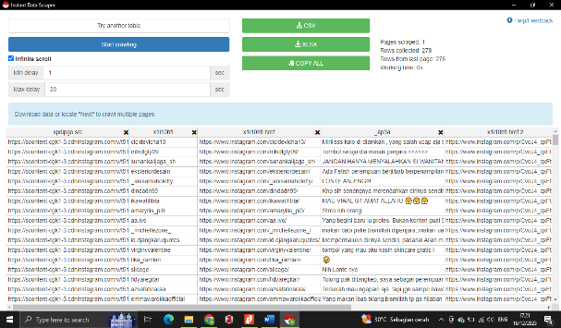
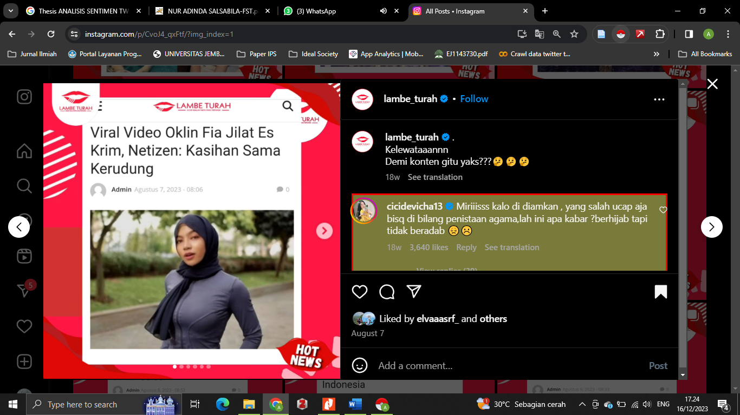

Gambar 2 Proses Crawling data X

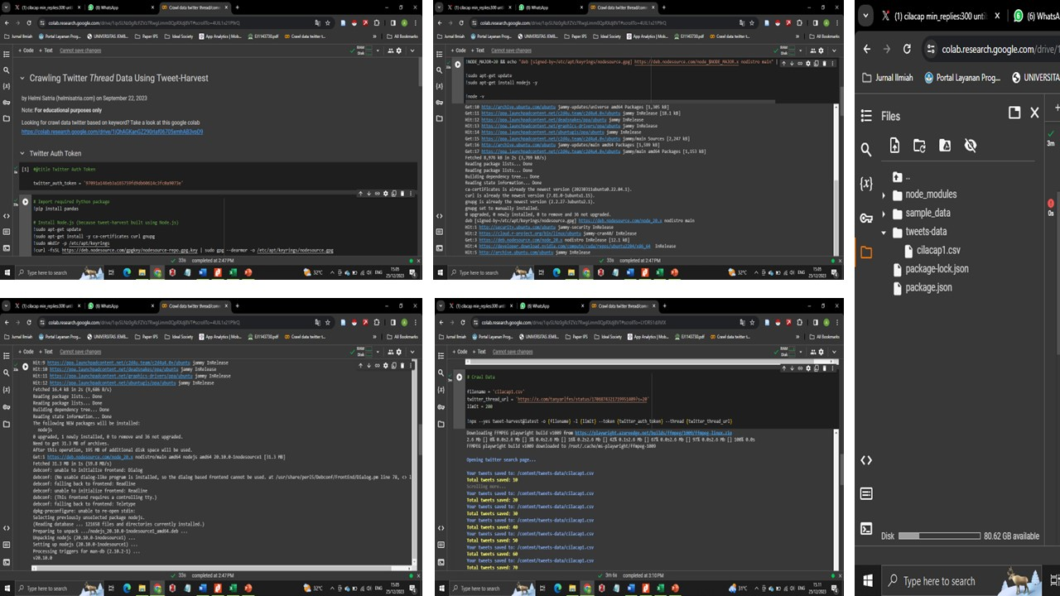

Gambar 3 Pencarian Lanjutan bedasarkan topik, jumlah balasan dan rentang waktu

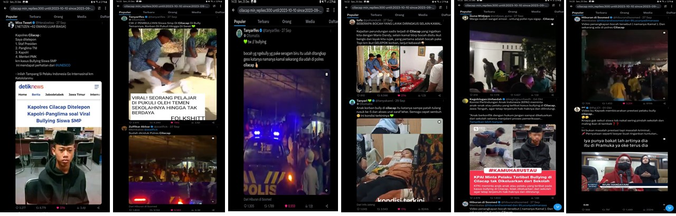

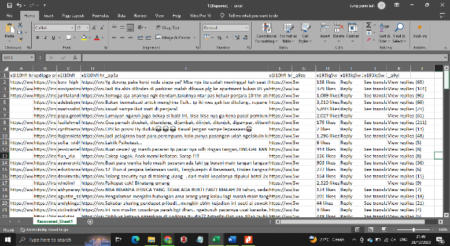
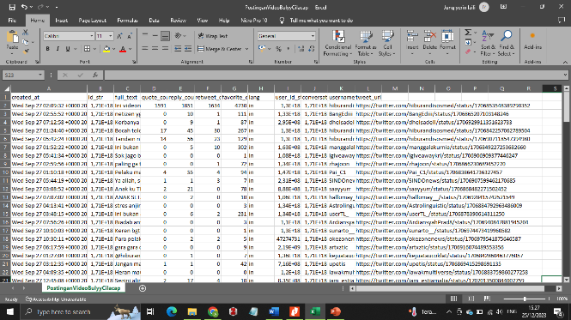
Gambar 4 Hasil Donwload Crawling Data

Gambar 5 Data yang di dapat dari crawling X dan data yang sudah di ambil komentar yang akan diteliti

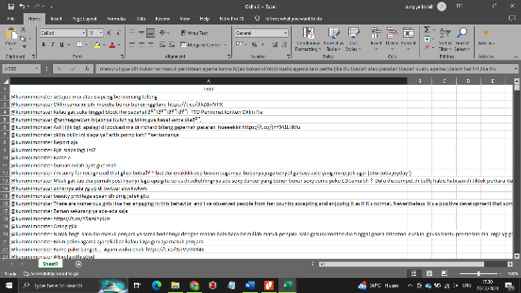
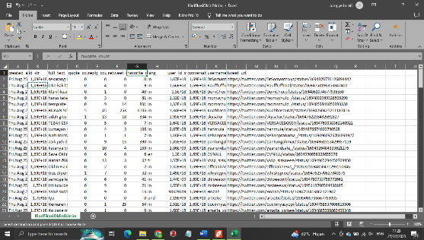

Gambar 6 Data yang di dapat dari crawling Instagram dan data yang sudah di ambil komentar yang akan diteliti

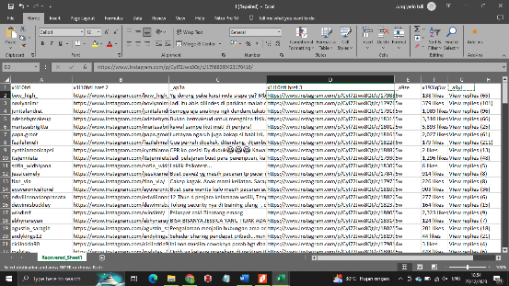
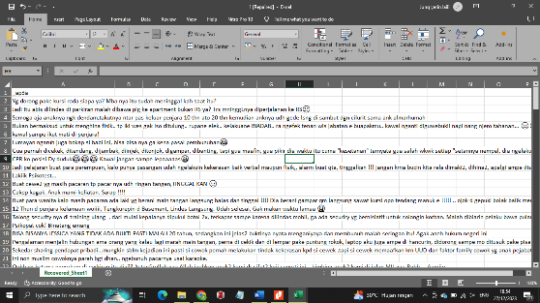

Gambar 7 Proses Cleaning Data Menggunakan Aplikasi Rapidminer
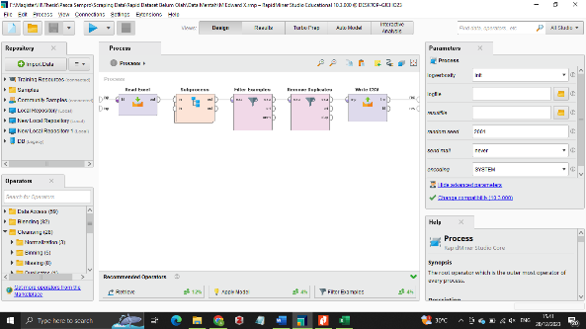
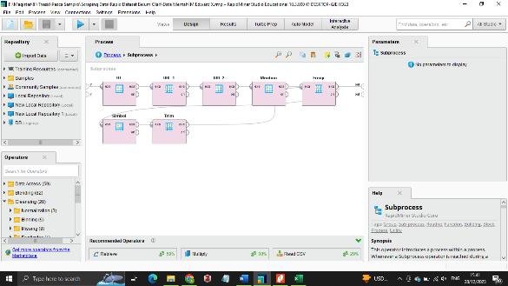

Gambar 8 Contoh Judul Unggahan Berita Setiap Kasus
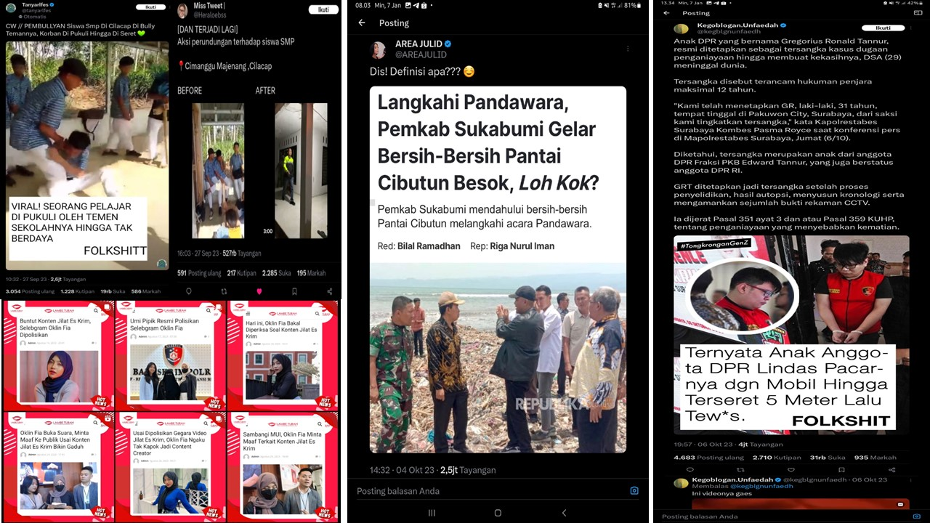

Gambar 9 Penyebaran nomor Whatsapp Pribadi Tentara Israel dan Berita Tentang Identitas Kepala Desa Pantai Loji

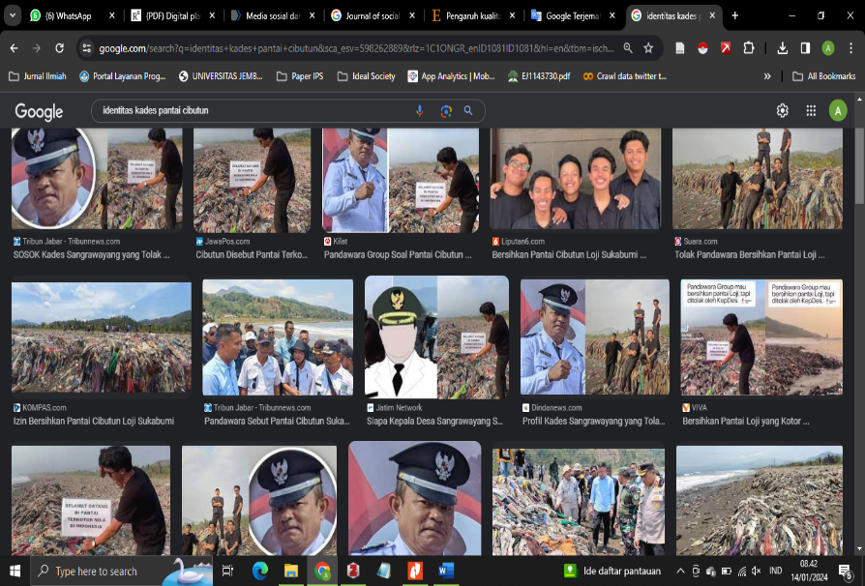
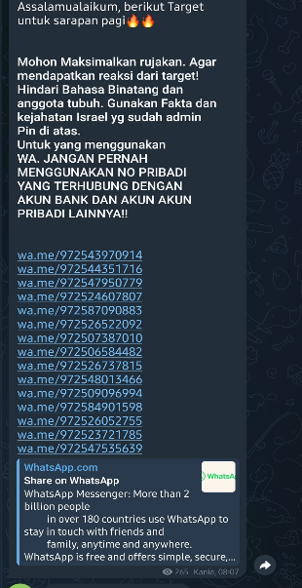

Gambar 10 Video Penangkapan MK di Rumahnya
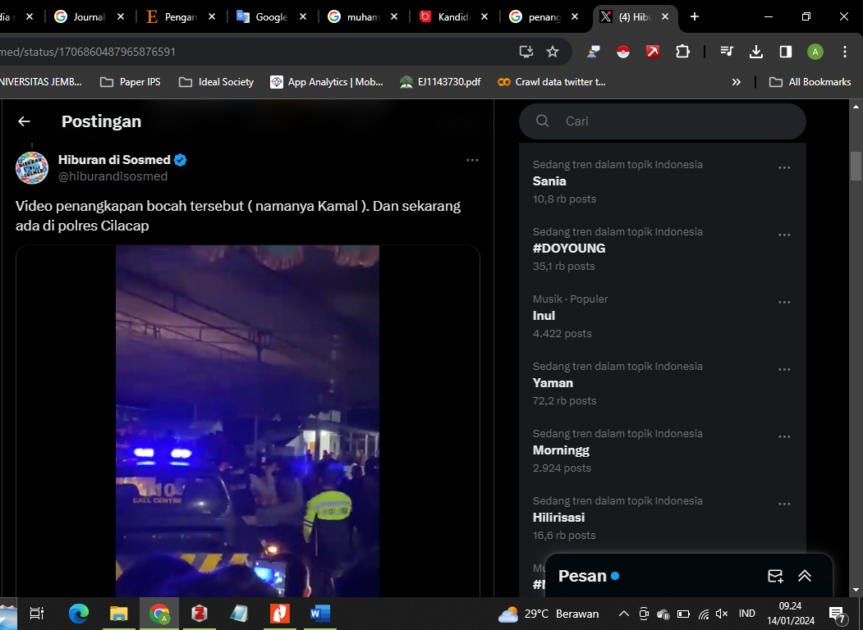

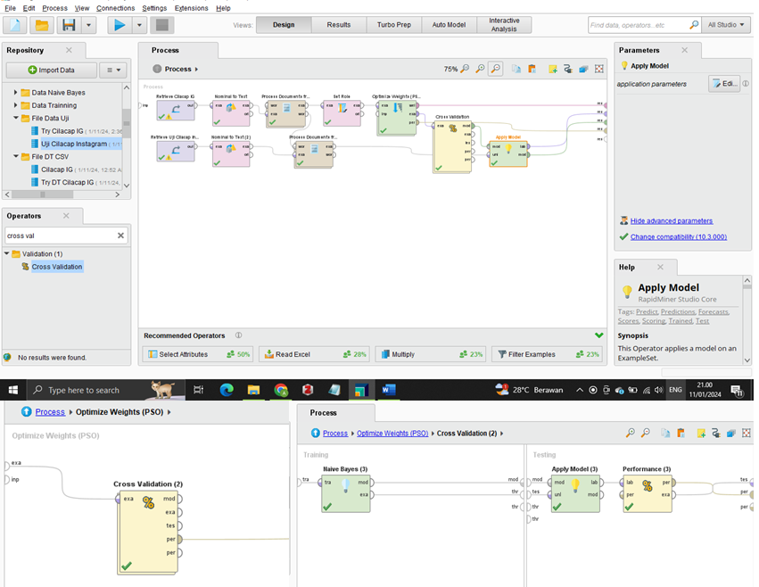
Gambar 11 Pengujian Data Training Dan Data Latih Menggunakan Model Naive Bayes

Gambar 12 Surat Operasi Julid Fi Sabilillah dan Akun-Akun IDF
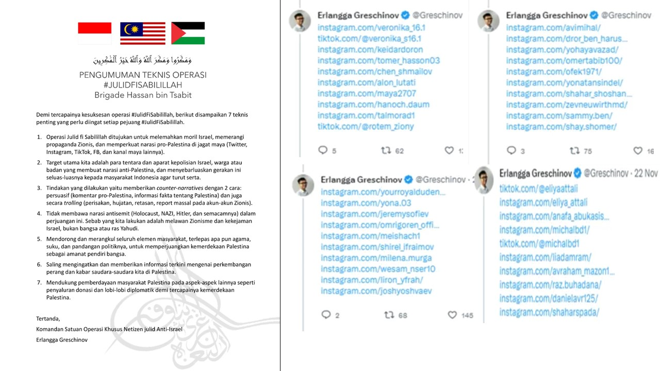

Gambar 13 Gerakan Boikot Produk Yang Berfiliasi Dengan Israel 1
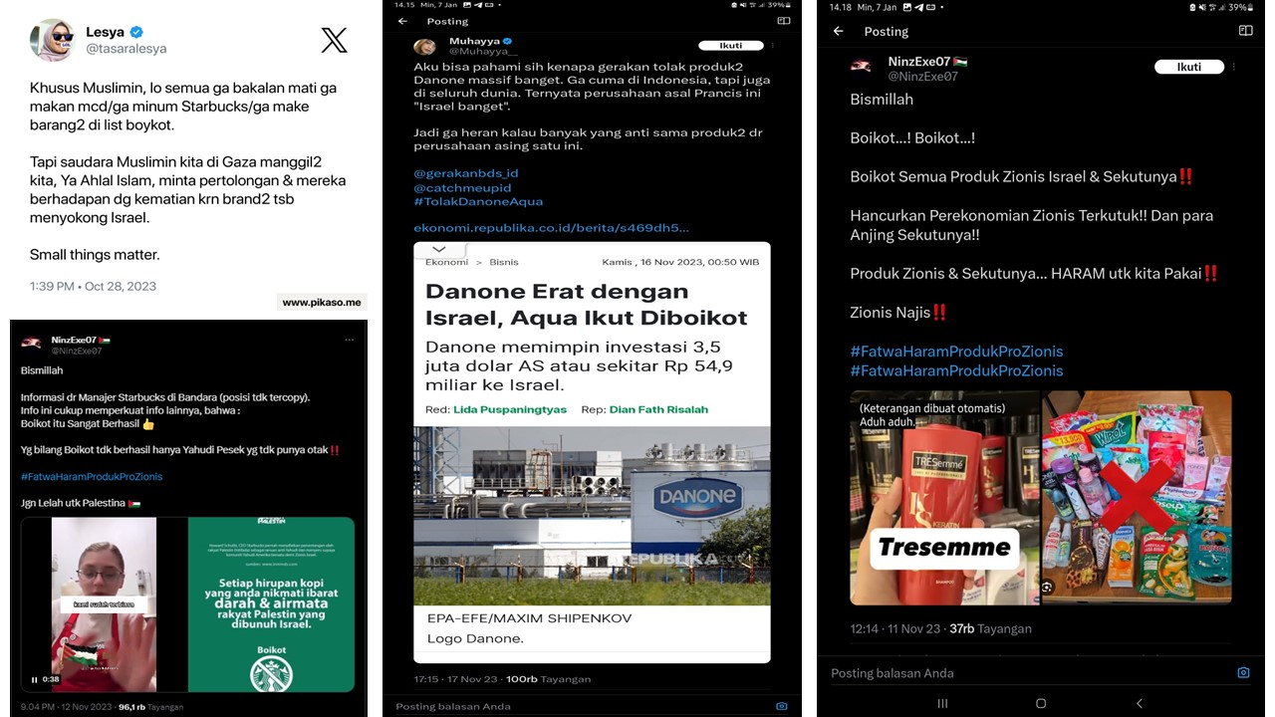

Gambar 14 Gerakan Boikot Produk Yang Berfiliasi Dengan Israel 2
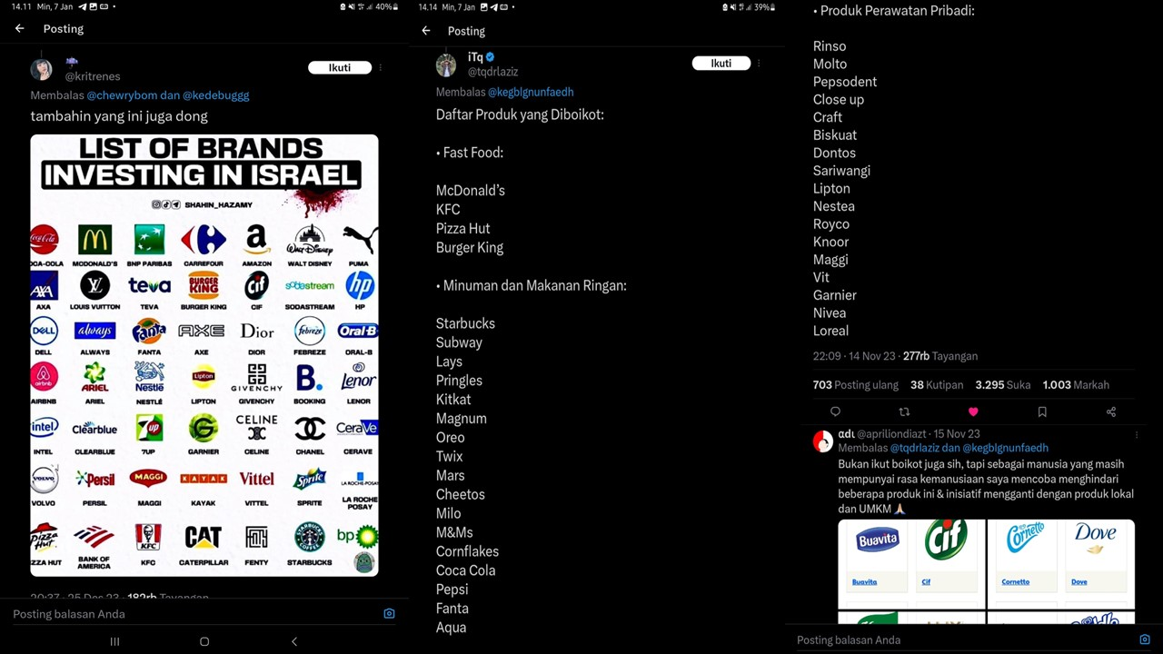

LAMPIRAN 4 DATA ANALISIS SENTIMEN MODEL NAÏVE BAYES

- Kasus Pembullyan Siswa SMP di Cilacap Pada Media Sosial Instagram
Pada kasus pembullyan siswa SMP di Cilacap pada media sosial Instagram pengujian dilakukan dengan persentase data latih 60% dan data uji 40% ini memunculkan hasil nilai akurasi sebesar 77,56%. Untuk detailnya dapat dilihat pada tabel berikut:
Tabel 4. 9 Nilai Akurasi Pengujian Kasus Pembullyan Cilacap Pada Media Sosial Instagram Menggunakan Model Naive Bayes
accuracy: 77.56% +/- 8.83% (micro average: 77.52%)
 | true Cyberbullying | true Social Control | class precision
pred. Cyberbullying | 117 | 35 | 76.97%
pred. Social Control | 32 | 114 | 78.08%
class recall | 78.52% | 76.51%
Pada tabel 4.8 adalah hasil dari pengujian akurasi Naive Bayes menggunakan 10 k-fold cross validation. Hasil akurasi yang didapatkan sebesar 77,56%, dan terdapat 117 data yang di prediksi cyberbullying ternyata cyberbullying dan 35 data yang di prediksi cyberbullying ternyata social control, kemudian untuk 32 data yang diprediksi social control ternyata cyberbullying, dan 114 data yang di prediksi social control ternyata social control. Dapat dikatakan bahwa true cyberbullying sebanyak 117 data, true social control 114 data, false cyberbullying 35 data, dan false social control sebanyak 32 data.
Tabel 4. 10 Nilai Recall Pengujian Kasus Pembullyan Cilacap Pada Media Sosial Instagram Menggunakan Model Naive Bayes
recall: 76.65% +/- 9.42% (micro average: 76.51%) (positive class: Social Control)
 | true Cyberbullying | true Social Control | class precision
pred. Cyberbullying | 117 | 35 | 76.97%
pred. Social Control | 32 | 114 | 78.08%
class recall | 78.52% | 76.51%
Pada tabel 4.9 menunjukkan hasil recall Naive Bayes menggunakan metode 10 k-fold cross validation. Hasil recall yang di dapatkan sebesar 76.65% dengan class cyberbullying sebesar 78.52% dan class social control 76.51%
Tabel 4. 11 Nilai Presisi Pengujian Kasus Pembullyan Cilacap Pada Media Sosial Instagram Menggunakan Model Naive Bayes
precision: 79.45% +/- 12.40% (micro average: 78.08%) (positive class: Social Control)
 | true Cyberbullying | true Social Control | class precision
pred. Cyberbullying | 117 | 35 | 76.97%
pred. Social Control | 32 | 114 | 78.08%
class recall | 78.52% | 76.51%
Pada tabel 4.10 menunjukkan hasil precision Naive Bayes menggunakan metode 10 k-fold cross validation. Hasil precision yang di dapatkan sebesar 79.45% dengan class cyberbullying sebesar 78.52% dan class social control 76.51%
Hasil AUC Naive Bayes menggunakan 10 k-fold cross validation yang di dapatkan pada pengujian ini sebesar 0,692. Hasil nilau AUC yang didapatkan pada pengujian ini menunjukkan bahwa nilai akurasi yang didapatkan masuk dalam kategori tinggi
- Kasus Pembullyan Siswa SMP di Cilacap Pada Media Sosial X
Pada kasus pembullyan siswa SMP di Cilacap pada media sosial X pengujian dilakukan dengan persentase data latih 60% dan data uji 40% ini memunculkan hasil nilai akurasi sebesar 79,37%. Untuk detailnya dapat dilihat pada tabel berikut:
Tabel 4. 12 Nilai Akurasi Pengujian Kasus Pembullyan Cilacap Pada Media Sosial X Menggunakan Model Naive Bayes
accuracy: 79.37% +/- 5.24% (micro average: 79.40%)
 | true Cyberbullying | true Social Control | class precision
pred. Cyberbullying | 131 | 42 | 75.72%
pred. Social Control | 20 | 108 | 84.38%
class recall | 86.75% | 72.00%
Pada tabel 4.11 adalah hasil dari pengujian akurasi Naive Bayes menggunakan 10 k-fold cross validation. Hasil akurasi yang didapatkan sebesar 79,37%, dan terdapat 131 data yang di prediksi cyberbullying ternyata cyberbullying dan 42 data yang di prediksi cyberbullying ternyata social control, kemudian untuk 20 data yang diprediksi social control ternyata cyberbullying, dan 108 data yang di prediksi social control ternyata social control. Dapat dikatakan bahwa true cyberbullying sebanyak 131 data, true social control 108 data, false cyberbullying 42 data, dan false social control sebanyak 20 data.
Tabel 4. 13 Nilai Recall Pengujian Kasus Pembullyan Cilacap Pada Media Sosial X Menggunakan Model Naive Bayes
recall: 71.98% +/- 9.84% (micro average: 72.00%) (positive class: Social Control)
 | true Cyberbullying | true Social Control | class precision
pred. Cyberbullying | 131 | 42 | 75.72%
pred. Social Control | 20 | 108 | 84.38%
class recall | 86.75% | 72.00%
Pada tabel 4.12 menunjukkan hasil recall Naive Bayes menggunakan metode 10 k-fold cross validation. Hasil recall yang di dapatkan sebesar 71.98% dengan class cyberbullying sebesar 86,75% dan class social control 72,00%
Tabel 4. 14 Nilai Precision Pengujian Kasus Pembullyan Cilacap Pada Media Sosial X Menggunakan Model Naive Bayes
precision: 85.14% +/- 8.08% (micro average: 84.38%) (positive class: Social Control)
 | true Cyberbullying | true Social Control | class precision
pred. Cyberbullying | 131 | 42 | 75.72%
pred. Social Control | 20 | 108 | 84.38%
class recall | 86.75% | 72.00%
Pada tabel 4.13 menunjukkan hasil precision Naive Bayes menggunakan metode 10 k-fold cross validation. Hasil precision yang di dapatkan sebesar 85,14% dengan class cyberbullying sebesar 86,75% dan class social control 72,00%
Hasil AUC Naive Bayes menggunakan 10 k-fold cross validation yang di dapatkan pada pengujian ini sebesar 0,795. Hasil nilau AUC yang didapatkan pada pengujian ini menunjukkan bahwa nilai akurasi yang didapatkan masuk dalam kategori tinggi
- Kasus Pembunuhan Kekasih Oleh Gregorius Ronald Tannur Pada Media Sosial Instagram
Pada kasus Pembunuhan Kekasih Oleh Gregorius Ronald Tannur pada media sosial Instagram pengujian dilakukan dengan persentase data latih 60% dan data uji 40% ini memunculkan hasil nilai akurasi sebesar 76,55%. Untuk detailnya dapat dilihat pada tabel berikut:
Tabel 4. 15 Nilai Akurasi Pengujian Kasus Pembunuhan Kekasih Oleh Gregorius Ronald Tannur Pada Media Sosial Instagram Menggunakan Model Naive Bayes
accuracy: 76.55% +/- 6.87% (micro average: 76.59%)
 | true Cyberbullying | true Social Control | class precision
pred. Cyberbullying | 119 | 39 | 75.32%
pred. Social Control | 31 | 110 | 78.01%
class recall | 79.33% | 73.83%
Pada tabel 4.14 adalah hasil dari pengujian akurasi Naive Bayes menggunakan 10 k-fold cross validation. Hasil akurasi yang didapatkan sebesar 76,55%, dan terdapat 119 data yang di prediksi cyberbullying ternyata cyberbullying dan 39 data yang di prediksi cyberbullying ternyata social control, kemudian untuk 31 data yang diprediksi social control ternyata cyberbullying, dan 110 data yang di prediksi social control ternyata social control. Dapat dikatakan bahwa true cyberbullying sebanyak 119 data, true social control 110 data, false cyberbullying 39 data, dan false social control sebanyak 31 data.
Tabel 4. 16 Nilai Recall Pengujian Kasus Pembunuhan Kekasih Oleh Gregorius Ronald Tannur Pada Media Sosial Instagram Menggunakan Model Naive Bayes
recall: 73.81% +/- 6.68% (micro average: 73.83%) (positive class: Social Control)
 | true Cyberbullying | true Social Control | class precision
pred. Cyberbullying | 119 | 39 | 75.32%
pred. Social Control | 31 | 110 | 78.01%
class recall | 79.33% | 73.83%
Pada tabel 4.15 menunjukkan hasil recall Naive Bayes menggunakan metode 10 k-fold cross validation. Hasil recall yang di dapatkan sebesar 73,81% dengan class cyberbullying sebesar 79,33% dan class social control 73,83%
Tabel 4. 17 Nilai Precision Pengujian Kasus Pembunuhan Kekasih Oleh Gregorius Ronald Tannur Pada Media Sosial Instagram Menggunakan Model Naive Bayes
precision: 79.50% +/- 11.42% (micro average: 78.01%) (positive class: Social Control)
 | true Cyberbullying | true Social Control | class precision
pred. Cyberbullying | 119 | 39 | 75.32%
pred. Social Control | 31 | 110 | 78.01%
class recall | 79.33% | 73.83%
Pada tabel 4.16 menunjukkan hasil precision Naive Bayes menggunakan metode 10 k-fold cross validation. Hasil precision yang di dapatkan sebesar 79,50% dengan class cyberbullying sebesar 79,33% dan class social control 73,83%
Hasil AUC Naive Bayes menggunakan 10 k-fold cross validation yang di dapatkan pada pengujian ini sebesar 0,588. Hasil nilau AUC yang didapatkan pada pengujian ini menunjukkan bahwa nilai akurasi yang didapatkan masuk dalam kategori rendah (0,500-0,600)
- Kasus Pembunuhan Kekasih Oleh Gregorius Ronald Tannur Pada Media Sosial X
Pada kasus Pembunuhan Kekasih Oleh Gregorius Ronald Tannur pada media sosial X pengujian dilakukan dengan persentase data latih 60% dan data uji 40% ini memunculkan hasil nilai akurasi sebesar 74,03%. Untuk detailnya dapat dilihat pada tabel berikut:
Tabel 4. 18 Nilai Akurasi Pengujian Kasus Pembunuhan Kekasih Oleh Gregorius Ronald Tannur Pada Media Sosial X Menggunakan Model Naive Bayes
accuracy: 74.03% +/- 4.20% (micro average: 74.00%)
 | true Social Control | true Cyberbullying | class precision
pred. Social Control | 90 | 18 | 83.33%
pred. Cyberbullying | 60 | 132 | 68.75%
class recall | 60.00% | 88.00%
Pada tabel 4.17 adalah hasil dari pengujian akurasi Naive Bayes menggunakan 10 k-fold cross validation. Hasil akurasi yang didapatkan sebesar 74,03%, dan terdapat 90 data yang di prediksi social control ternyata social control dan 18 data yang di prediksi social control ternyata cyberbullying, kemudian untuk 60 data yang diprediksi cyberbullying ternyata social control, dan 132 data yang di prediksi cyberbullying ternyata cyberbullying. Dapat dikatakan bahwa true social control sebanyak 90 data, true cyberbullying 132 data, false social control sebanyak 18 data dan false social control sebanyak 60 data
Tabel 4. 19 Nilai Recall Pengujian Kasus Pembunuhan Kekasih Oleh Gregorius Ronald Tannur Pada Media Sosial X Menggunakan Model Naive Bayes
recall: 88.00% +/- 8.78% (micro average: 88.00%) (positive class: Cyberbullying)
 | true Social Control | true Cyberbullying | class precision
pred. Social Control | 90 | 18 | 83.33%
pred. Cyberbullying | 60 | 132 | 68.75%
class recall | 60.00% | 88.00%
Pada tabel 4.18 menunjukkan hasil recall Naive Bayes menggunakan metode 10 k-fold cross validation. Hasil recall yang di dapatkan sebesar 88,00% dengan class class social control 60,00% dan cyberbullying sebesar 88,00%.
Tabel 4. 20 Nilai Precision Pengujian Kasus Pembunuhan Kekasih Oleh Gregorius Ronald Tannur Pada Media Sosial X Menggunakan Model Naive Bayes
precision: 68.86% +/- 3.47% (micro average: 68.75%) (positive class: Cyberbullying)
 | true Social Control | true Cyberbullying | class precision
pred. Social Control | 90 | 18 | 83.33%
pred. Cyberbullying | 60 | 132 | 68.75%
class recall | 60.00% | 88.00%
Pada tabel 4.19 menunjukkan hasil precision Naive Bayes menggunakan metode 10 k-fold cross validation. Hasil precision yang di dapatkan sebesar 68,86% dengan class social control 60,00% dan class cyberbullying sebesar 88,00%.
Hasil AUC Naive Bayes menggunakan 10 k-fold cross validation yang di dapatkan pada pengujian ini sebesar 0,486. Hasil nilau AUC yang didapatkan pada pengujian ini menunjukkan bahwa nilai akurasi yang didapatkan masuk dalam kategori rendah (0,500-0,600)
- Kasus Perseteruan Pandawara Dengan Pemerintah Wilayah Pantai Loji Sukabumi Pada Media Sosial Instagram
Pada kasus Pembunuhan Kekasih Oleh Gregorius Ronald Tannur pada media sosial X pengujian dilakukan dengan persentase data latih 60% dan data uji 40% ini memunculkan hasil nilai akurasi sebesar 71,67%. Untuk detailnya dapat dilihat pada tabel berikut:
Tabel 4. 21 Nilai Accuracy Perseteruan Pandawara Dengan Pemerintah Wilayah Pantai Loji Sukabumi Pada Media Sosial Instagram Menggunakan Model Naive Bayes
accuracy: 71.67% +/- 9.06% (micro average: 71.67%)
 | true Social Control | true Cyberbullying | class precision
pred. Social Control | 88 | 23 | 79.28%
pred. Cyberbullying | 62 | 127 | 67.20%
class recall | 58.67% | 84.67%
Pada tabel 4.20 adalah hasil dari pengujian akurasi Naive Bayes menggunakan 10 k-fold cross validation. Hasil akurasi yang didapatkan sebesar 71,67%, dan terdapat 88 data yang di prediksi social control ternyata social control dan 23 data yang di prediksi social control ternyata cyberbullying, kemudian untuk 62 data yang diprediksi cyberbullying ternyata social control, dan 127 data yang di prediksi cyberbullying ternyata cyberbullying. Dapat dikatakan bahwa true social control sebanyak 88 data, true cyberbullying 127 data, false social control sebanyak 23 data dan false social control sebanyak 62 data.
Tabel 4. 22 Nilai Recall Perseteruan Pandawara Dengan Pemerintah Wilayah Pantai Loji Sukabumi Pada Media Sosial Instagram Menggunakan Model Naive Bayes
recall: 84.67% +/- 9.45% (micro average: 84.67%) (positive class: Cyberbullying)
 | true Social Control | true Cyberbullying | class precision
pred. Social Control | 88 | 23 | 79.28%
pred. Cyberbullying | 62 | 127 | 67.20%
class recall | 58.67% | 84.67%
Pada tabel 4.21 menunjukkan hasil recall Naive Bayes menggunakan metode 10 k-fold cross validation. Hasil recall yang di dapatkan sebesar 84,67% dengan class class social control 58,67% dan cyberbullying sebesar 84,67%.
Tabel 4. 23 Nilai Precision Perseteruan Pandawara Dengan Pemerintah Wilayah Pantai Loji Sukabumi Pada Media Sosial Instagram Menggunakan Model Naive Bayes
precision: 68.25% +/- 10.29% (micro average: 67.20%) (positive class: Cyberbullying)
 | true Social Control | true Cyberbullying | class precision
pred. Social Control | 88 | 23 | 79.28%
pred. Cyberbullying | 62 | 127 | 67.20%
class recall | 58.67% | 84.67%
Pada tabel 4.19 menunjukkan hasil precision Naive Bayes menggunakan metode 10 k-fold cross validation. Hasil precision yang di dapatkan sebesar 68,86% dengan class social control 60,00% dan class cyberbullying sebesar 88,00%.
Hasil AUC Naive Bayes menggunakan 10 k-fold cross validation yang di dapatkan pada pengujian ini sebesar 0,486. Hasil nilau AUC yang didapatkan pada pengujian ini menunjukkan bahwa nilai akurasi yang didapatkan masuk dalam kategori rendah (0,500-0,600)
- Kasus Perseteruan Pandawara Dengan Pemerintah Wilayah Pantai Loji Sukabumi Pada Media Sosial X
Pada kasus Pembunuhan Kekasih Oleh Gregorius Ronald Tannur pada media sosial X pengujian dilakukan dengan persentase data latih 60% dan data uji 40% ini memunculkan hasil nilai akurasi sebesar 70,25%. Untuk detailnya dapat dilihat pada tabel berikut:
Tabel 4. 24 Nilai Accuracy Perseteruan Pandawara Dengan Pemerintah Wilayah Pantai Loji Sukabumi Pada Media Sosial X Menggunakan Model Naive Bayes
accuracy: 70.25% +/- 6.29% (micro average: 70.23%)
 | true Cyberbullying | true Social Control | class precision
pred. Cyberbullying | 124 | 63 | 66.31%
pred. Social Control | 26 | 86 | 76.79%
class recall | 82.67% | 57.72%
Pada tabel 4.23 adalah hasil dari pengujian akurasi Naive Bayes menggunakan 10 k-fold cross validation. Hasil akurasi yang didapatkan sebesar 70,25%, dan terdapat 124 data yang di prediksi cyberbullying ternyata cyberbullying dan 63 data yang di prediksi cyberbullying ternyata social control, kemudian untuk 26 data yang diprediksi social control ternyata cyberbullying, dan 86 data yang di prediksi social control ternyata social control. Dapat dikatakan bahwa true cyberbullying sebanyak 124 data, true social control 86 data, false cyberbullying 63 data, dan false social control sebanyak 26 data.
Tabel 4. 25 Nilai Recall Perseteruan Pandawara Dengan Pemerintah Wilayah Pantai Loji Sukabumi Pada Media Sosial X Menggunakan Model Naive Bayes
recall: 57.81% +/- 13.49% (micro average: 57.72%) (positive class: Social Control)
 | true Cyberbullying | true Social Control | class precision
pred. Cyberbullying | 124 | 63 | 66.31%
pred. Social Control | 26 | 86 | 76.79%
class recall | 82.67% | 57.72%
Pada tabel 4.24 menunjukkan hasil recall Naive Bayes menggunakan metode 10 k-fold cross validation. Hasil recall yang di dapatkan sebesar 57,81% dengan class cyberbullying sebesar 78.52% dan class social control 57,72%
Tabel 4. 26 Nilai Precision Perseteruan Pandawara Dengan Pemerintah Wilayah Pantai Loji Sukabumi Pada Media Sosial Instagram Menggunakan Model Naive Bayes
precision: 76.50% +/- 5.43% (micro average: 76.79%) (positive class: Social Control)
 | true Cyberbullying | true Social Control | class precision
pred. Cyberbullying | 124 | 63 | 66.31%
pred. Social Control | 26 | 86 | 76.79%
class recall | 82.67% | 57.72%
Pada tabel 4.25 menunjukkan hasil precision Naive Bayes menggunakan metode 10 k-fold cross validation. Hasil precision yang di dapatkan sebesar 57,81% dengan class cyberbullying sebesar 78.52% dan class social control 57,72%
Hasil AUC Naive Bayes menggunakan 10 k-fold cross validation yang di dapatkan pada pengujian ini sebesar 0,634. Hasil nilau AUC yang didapatkan pada pengujian ini menunjukkan bahwa nilai akurasi yang didapatkan masuk dalam kategori tinggi
- Kasus Es Krim Oklin Fia Pada Media Sosial Instagram
Pada kasus Es Krim Oklin Fia Pada Media Sosial Instagram pengujian dilakukan dengan persentase data latih 60% dan data uji 40% ini memunculkan hasil nilai akurasi sebesar 72,61%. Untuk detailnya dapat dilihat pada tabel berikut:
Tabel 4. 27 Hasil Akurasi Es Krim Oklin Fia Pada Media Sosial Instagram Menggunakan Model Analisis Naive Bayes
accuracy: 72.61% +/- 9.78% (micro average: 72.61%)
 | true Cyberbullying | true Social Control | class precision
pred. Cyberbullying | 68 | 32 | 68.00%
pred. Social Control | 11 | 46 | 80.70%
class recall | 86.08% | 58.97%
Pada tabel 4.26 adalah hasil dari pengujian akurasi Naive Bayes menggunakan 10 k-fold cross validation. Hasil akurasi yang didapatkan sebesar 72,61%, dan terdapat 68 data yang di prediksi cyberbullying ternyata cyberbullying dan 32 data yang di prediksi cyberbullying ternyata social control, kemudian untuk 11 data yang diprediksi social control ternyata cyberbullying, dan 46 data yang di prediksi social control ternyata social control. Dapat dikatakan bahwa true cyberbullying sebanyak 68 data, true social control 46 data, false cyberbullying 32 data, dan false social control sebanyak 11 data.
Tabel 4. 28 Hasil Recall Es Krim Oklin Fia Pada Media Sosial Instagram Menggunakan Model Analisis Naive Bayes
recall: 58.99% +/- 15.14% (micro average: 58.97%) (positive class: Social Control)
 | true Cyberbullying | true Social Control | class precision
pred. Cyberbullying | 68 | 32 | 68.00%
pred. Social Control | 11 | 46 | 80.70%
class recall | 86.08% | 58.97%
Pada tabel 4.27 menunjukkan hasil recall Naive Bayes menggunakan metode 10 k-fold cross validation. Hasil recall yang di dapatkan sebesar 58.99% dengan class cyberbullying sebesar 86.08% dan class social control 58.97%
Tabel 4. 29 Hasil Precision Es Krim Oklin Fia Pada Media Sosial Instagram Menggunakan Model Analisis Naive Bayes
precision: 81.59% +/- 15.19% (micro average: 80.70%) (positive class: Social Control)
 | true Cyberbullying | true Social Control | class precision
pred. Cyberbullying | 68 | 32 | 68.00%
pred. Social Control | 11 | 46 | 80.70%
class recall | 86.08% | 58.97%
Pada tabel 4.28 menunjukkan hasil precision Naïve Bayes menggunakan metode 10 k-fold cross validation. Hasil Precision yang di dapatkan sebesar 81.59% dengan class cyberbullying sebesar 86.08% dan class social control 58.97%
Hasil AUC Naive Bayes menggunakan 10 k-fold cross validation yang di dapatkan pada pengujian ini sebesar 0,549. Hasil nilau AUC yang didapatkan pada pengujian ini menunjukkan bahwa nilai akurasi yang didapatkan masuk dalam kategori rendah
- Kasus Es Krim Oklin Fia Pada Media Sosial X
Pada kasus Es Krim Oklin Fia pada media sosial X pengujian dilakukan dengan persentase data latih 60% dan data uji 40% ini memunculkan hasil nilai akurasi sebesar 72,52%. Untuk detailnya dapat dilihat pada tabel berikut:
Tabel 4. 30 Hasil Accuracy Kasus Es Krim Oklin Fia Pada Media Sosial X Menggunakan Model Naive Bayes
accuracy: 72.52% +/- 8.04% (micro average: 72.52%)
 | true Cyberbullying | true Social Control | class precision
pred. Cyberbullying | 131 | 63 | 67.53%
pred. Social Control | 20 | 88 | 81.48%
class recall | 86.75% | 58.28%
Pada tabel 4.29 adalah hasil dari pengujian akurasi Naive Bayes menggunakan 10 k-fold cross validation. Hasil akurasi yang didapatkan sebesar 72,52%, dan terdapat 131 data yang di prediksi cyberbullying ternyata cyberbullying dan 63 data yang di prediksi cyberbullying ternyata social control, kemudian untuk 20 data yang diprediksi social control ternyata cyberbullying, dan 88 data yang di prediksi social control ternyata social control. Dapat dikatakan bahwa true cyberbullying sebanyak 131 data, true social control 88 data, false cyberbullying 63 data, dan false social control sebanyak 20 data.
Tabel 4. 31 Hasil Recall Kasus Es Krim Oklin Fia Pada Media Sosial X Menggunakan Model Naive Bayes
recall: 58.32% +/- 17.02% (micro average: 58.28%) (positive class: Social Control)
 | true Cyberbullying | true Social Control | class precision
pred. Cyberbullying | 131 | 63 | 67.53%
pred. Social Control | 20 | 88 | 81.48%
class recall | 86.75% | 58.28%
Pada tabel 4.30 menunjukkan hasil recall Naive Bayes menggunakan metode 10 k-fold cross validation. Hasil recall yang di dapatkan sebesar 58,32% dengan class cyberbullying sebesar 86.75% dan class social control 58.28%
Tabel 4. 32 Hasil Precision Kasus Es Krim Oklin Fia Pada Media Sosial X Menggunakan Model Naive Bayes
precision: 80.80% +/- 5.28% (micro average: 81.48%) (positive class: Social Control)
 | true Cyberbullying | true Social Control | class precision
pred. Cyberbullying | 131 | 63 | 67.53%
pred. Social Control | 20 | 88 | 81.48%
class recall | 86.75% | 58.28%
Pada tabel 4.31 menunjukkan hasil Precision Naive Bayes menggunakan metode 10 k-fold cross validation. Hasil Precision yang di dapatkan sebesar 80,80% dengan class cyberbullying sebesar 86.75% dan class social control 58.28%
Hasil AUC Naive Bayes menggunakan 10 k-fold cross validation yang di dapatkan pada pengujian ini sebesar 0,572. Hasil nilau AUC yang didapatkan pada pengujian ini menunjukkan bahwa nilai akurasi yang didapatkan masuk dalam kategori rendah
- Konflik Palestina dan Israel Pada Media Sosial Instagram
Pada Konflik Palestina dan Israel Pada Media Sosial Instagram pengujian dilakukan dengan persentase data latih 60% dan data uji 40% ini memunculkan hasil nilai akurasi sebesar 74,72%. Untuk detailnya dapat dilihat pada tabel berikut:
Tabel 4. 33 Konflik Palestina dan Israel Pada Media Sosial Instagram Menggunakan Model Naïve Bayes
accuracy: 74.72% +/- 6.02% (micro average: 74.71%)
 | true Social Control | true Cyberbullying | class precision
pred. Social Control | 76 | 26 | 74.51%
pred. Cyberbullying | 39 | 116 | 74.84%
class recall | 66.09% | 81.69%
Pada tabel 4.32 adalah hasil dari pengujian akurasi Naive Bayes menggunakan 10 k-fold cross validation. Hasil akurasi yang didapatkan sebesar 74,72%, dan terdapat 76 data yang di prediksi social control ternyata social control dan 26 data yang di prediksi social control ternyata cyberbullying, kemudian untuk 39 data yang diprediksi cyberbullying ternyata social control, dan 116 data yang di prediksi cyberbullying ternyata cyberbullying. Dapat dikatakan bahwa true social control sebanyak 76 data, true cyberbullying 116 data, false social control sebanyak 26 data dan false social control sebanyak 39 data.
Tabel 4. 34 Hasil Recall Konflik Palestina dan Israel Pada Media Sosial Instagram Menggunakan Model Naive Bayes
recall: 81.76% +/- 9.40% (micro average: 81.69%) (positive class: Cyberbullying)
 | true Social Control | true Cyberbullying | class precision
pred. Social Control | 76 | 26 | 74.51%
pred. Cyberbullying | 39 | 116 | 74.84%
class recall | 66.09% | 81.69%
Pada tabel 4.33 menunjukkan hasil recall Naive Bayes menggunakan metode 10 k-fold cross validation. Hasil recall yang di dapatkan sebesar 81,76% dengan class cyberbullying sebesar 81,69% dan class social control 66,09%
Tabel 4. 35 Hasil Precision Konflik Palestina dan Israel Pada Media Sosial Instagram Menggunakan Model Naive Bayes
precision: 75.57% +/- 7.30% (micro average: 74.84%) (positive class: Cyberbullying)
 | true Social Control | true Cyberbullying | class precision
pred. Social Control | 76 | 26 | 74.51%
pred. Cyberbullying | 39 | 116 | 74.84%
class recall | 66.09% | 81.69%
Pada tabel 4.34 menunjukkan hasil Precision Naive Bayes menggunakan metode 10 k-fold cross validation. Hasil Precision yang di dapatkan sebesar 75,57% dengan class cyberbullying sebesar 81,69% dan class social control 66,09%
Hasil AUC Naive Bayes menggunakan 10 k-fold cross validation yang di dapatkan pada pengujian ini sebesar 0,513. Hasil nilau AUC yang didapatkan pada pengujian ini menunjukkan bahwa nilai akurasi yang didapatkan masuk dalam kategori rendah
- Konflik Palestina dan Israel Pada Media Sosial X
Pada Konflik Palestina dan Israel Pada Media Sosial X pengujian dilakukan dengan persentase data latih 60% dan data uji 40% ini memunculkan hasil nilai akurasi sebesar 74,98%. Untuk detailnya dapat dilihat pada tabel berikut:
Tabel 4. 36 Hasil Accuracy Konflik Palestina dan Israel Pada Media Sosial X Menggunakan Model Naive Bayes
accuracy: 74.98% +/- 10.72% (micro average: 75.00%)
 | true Social Control | true Cyberbullying | class precision
pred. Social Control | 96 | 24 | 80.00%
pred. Cyberbullying | 50 | 126 | 71.59%
class recall | 65.75% | 84.00%
Pada tabel 4.36 adalah hasil dari pengujian akurasi Naive Bayes menggunakan 10 k-fold cross validation. Hasil akurasi yang didapatkan sebesar 74,98%, dan terdapat 96 data yang di prediksi social control ternyata social control dan 24 data yang di prediksi social control ternyata cyberbullying, kemudian untuk 50 data yang diprediksi cyberbullying ternyata social control, dan 126 data yang di prediksi cyberbullying ternyata cyberbullying. Dapat dikatakan bahwa true social control sebanyak 96 data, true cyberbullying 126 data, false social control sebanyak 24 data dan false social control sebanyak 50 data.
Tabel 4. 37 Hasil Recall Konflik Palestina dan Israel Pada Media Sosial X Menggunakan Model Naive Bayes
recall: 84.00% +/- 11.42% (micro average: 84.00%) (positive class: Cyberbullying)
 | true Social Control | true Cyberbullying | class precision
pred. Social Control | 96 | 24 | 80.00%
pred. Cyberbullying | 50 | 126 | 71.59%
class recall | 65.75% | 84.00%
Pada tabel 4.37 menunjukkan hasil recall Naive Bayes menggunakan metode 10 k-fold cross validation. Hasil recall yang di dapatkan sebesar 84.00% dengan class cyberbullying sebesar 84,00% dan class social control 65,75%
Tabel 4. 38 Hasil Precision Konflik Palestina dan Israel Pada Media Sosial X Menggunakan Model Naive Bayes
precision: 71.95% +/- 10.24% (micro average: 71.59%) (positive class: Cyberbullying)
 | true Social Control | true Cyberbullying | class precision
pred. Social Control | 96 | 24 | 80.00%
pred. Cyberbullying | 50 | 126 | 71.59%
class recall | 65.75% | 84.00%
Pada tabel 4.37 menunjukkan hasil Precision Naive Bayes menggunakan metode 10 k-fold cross validation. Hasil Precision yang di dapatkan sebesar 71,95% dengan class cyberbullying sebesar 84,00% dan class social control 65,75%
Hasil AUC Naive Bayes menggunakan 10 k-fold cross validation yang di dapatkan pada pengujian ini sebesar 0,488. Hasil nilau AUC yang didapatkan pada pengujian ini menunjukkan bahwa nilai akurasi yang didapatkan masuk dalam kategori rendah

LAMPIRAN 5 HASIL WAWANCARA

KONFLIK PALESTINA DAN ISRAEL

- X, Hana — ✿, @hxndxisy
No | Pertanyaan | Jawaban
1. | Bagaimana Anda pertama kali mendengar tentang kasus (Palestina dan Israel) ini? Apakah itu melalui media sosial, berita, atau dari sumber lain? | Saya tau tentang kasus Israel dan Palestina dari keluarga, tepatnya kakak saya. Ada juga dari berita dan kebetulan itu saya ketahui sejak lama, jauh sebelum jadi ramai seperti sekarang.  Kalau TV biasanya dari siaran berita. Kalau sosmed dari twitter untuk sekarang
2. | Apa yang membuat Anda tertarik untuk membahas atau turut berkomentar tentang kasus Palestina dan Israel ini? | Karena saya merasa adalah hal yang benar untuk terus menyuarakan tentang kasus ini. Apa yang terjadi antara Palestina dan Israel bukan lagi pertikaian, tapi pembantaian. Dan ini mengusik hati nurani saya. Saya merasa pedih melihat ada manusia-manusia seperti bangsa Israel yang malah dengan bangganya memamerkan kejahatan mereka. Dan saya merasa harus menyuarakan kebenaran agar tidak ada lagi orang-orang yang berdiri di pihak yang salah.
3. | Apakah ada aspek-aspek tertentu dari kasus ini yang menurut Anda penting untuk diperbincangkan? (Seperti hal-hal yang anda rasakan terhadap pelaku, penyebar, atau terhadap regulasi negara.) | Sebenernya yang saya rasakan saat melihat ada yang membahas ini adalah perasaan sedih para korban. Saya bisa merasakan sedikit bagaimana sengsaranya rakyat Palestina di sana. Dan juga saya merasa seharusnya ini semua tidak perlu sampai terjadi. Jadi, saya berkomentar sambil berharap semuanya bisa kembali damai
4. | Apakah menurut Anda kasus ini memiliki dampak sosial yang lebih luas di masyarakat? (sebagai yang memahami konteks dari cancel culture, apa dampak sosial pada masyarakat yang terlihat dari kasus ini, mungkin bisa di sebutkan beberapa) | Dampak sosial yang paling ketara adalah terbaginya opini masyarakat jadi 3 kelompok. Yang mendukung Palestina, yang mendukung/membiarkan Israel, dan yang netral. Buat saya, ini cukup menjadi titik retakan kecil sebagai awal mula perpecahan yang lebih besar.  Walau begitu, alhamdulillah masih banyak yang mendukung merdekanya Palestina dengan melakukan boikot pada perusahaan yang pro Israel.  Dan dengan terjadinya boikot terhadap perusahaan-perusahaan yang mendukung Israel, berdampak juga pada jalanya ekonomi dunia. Dampak yang paling terasa adalah pada para pekerjanya
5. | Menurut anda, dengan keterlibatan anda (berkomentar) apakah akan ada perubahan positif (anda berkomentar agar aspirasi anda di dengar)? atau hanya sekedar ingin berkomentar karena kasus tersbut sedang di bahas? | Saya selalu percaya tindakan-tindakan kecil yang kita lakukan akan berdampak besar pada perubahan di masa depan. Saya berkomentar sambil berharap semoga dunia bisa berjalan ke arah yang lebih baik dan menghindari kehancuran. Kita semua hidup bersama-sama. Daripada hanya sekedar meramaikan, lebih baik menggunakan kesempatan ini untuk menyuarakan kebenaran dan kebaikan agar bisa menebar dampak positif kepada semua orang.
6. | Bagaimana menurut Anda seharusnya masyarakat memberikan dukungan kepada korban pada kasus ini? | Ada banyak cara. Bisa berdonasi untuk memberikan bantuan, stop membeli produk-produk yang mendukung Israel, dan yang paling mudah ada menyuarakan hak-hak kemanusiaan para korban. Bisa kita lakukan semuanya atau hanya salah satunya. Yang penting kita menunjukan dengan jelas di pihak mana kita berdiri untuk membelanya
7. | Apakah Anda melihat tindakan dukungan yang efektif atau perubahan positif sebagai hasil dari kasus ini? (hal apa yang anda rasakan, apakah ada perubahan kecil atau besar di sekitar anda yang berubah karena keberanian anda menyuarakan aspirasi?) | Perubahan besar tidak bisa langsung terasa hanya dalam 1-2 hari. Tapi perubahan cukup besar saat Israel sempat setuju melakukan gencatan senjata.  Perubahan kecil yang saya rasakan adalah pada diri saya sendiri. Biasanya saya selalu memandang produk-produk yang diboikot sebagai produk yang lebih bagus dari produk lokal. Tapi setelah saya berhenti membeli dan mulai mencoba produk lokal (yang tidak pro Israel) saya merasa bangga karena produk-produk itu bisa bersaing dengan produk yang saya banggakan dulu
8. | Sebagai masyarakat Indonesia, bagaimana Anda melihat opini masyarakat terhadap kasus ini? (apakah karena ini kasus berkaitan dengan agama maka masyarakat murka istilahnya, atau memang di kasus lainpun masyarakat indonesia jika ada yang tidak sesuai langsung membahas sebagai hot topik, atau pada dasarnya masyarakat Indonesia memang suka "merujak" menghujat tokoh-tokoh terlibat) | Kalau dilihat dari segi agama, malah ada beberapa orang yang bukan beragama islam bilang "gue kan bukan islam, jadi gue pro israel" 🥲. Terlepas dari bagaimana pun reaksinya, ini berkaitan langsung dengan pribadi orang tersebut. Sudah bukan lagi perkara agama, etnis, atau semacamnya. Tapi ini masalah kemanusiaan.  Namun tidak bisa dipungkiri juga kalau ada orang-orang yang juga sekedar ikut-ikutan. Kalau ikut-ikutannya ke arah yang baik, tidak masalah. Tapi malah ada yang ikut-ikutannya ke arah yang buruk. Ini alasan kenapa menyuarakan tentang kebenaran adalah hal yang harus dilakukan  Alhamdulillah banyak yang condong ke arah Palestina, sepengamatan saya. Karena buktinya juga banyak open donasi dimana-mana, komentar2 yang mendukung Palestina, juga teguran halus sampai ekstrim pada orang-orang yang masih pro Israel.
9. | Apakah Anda merasa bahwa kasus ini mencerminkan perubahan dalam cara masyarakat menanggapi tindakan kontroversial yang di sesuaikan dengan era digital? (mohon di berikan alasannya) | Menurut saya cukup memberikan perubahan. Karena semakin banya orang yang menyadari bahwa sosial media merupakan pisau bermata dua. Kalau kita menggunakannya untuk kebaikan, maka kebaikan yang lebih besar akan kita tuai, begitu juga sebaliknya.

- Instagram. fear.less8611, Instagram
No | Pertanyaan | Jawaban
1. | Bagaimana Anda pertama kali mendengar tentang kasus (Palestina dan Israel) ini? Apakah itu melalui media sosial, berita, atau dari sumber lain? | Kasus ini sebenarnya saya sudah tahu sejak lama ya, cuman saya ngiranya itu sudah ga yang perang sadis begitu, karena memang jarang diberitakan. Cuma pas booming lagi saya tahu kasus ini dari Instagram sama X (Twitter)
2. | Apa yang membuat Anda tertarik untuk membahas atau turut berkomentar tentang kasus Palestina dan Israel ini? | Saya tertarik membahas kasus ini karena ini berkaitan dengan HAM y dimana org2 Palestina di usik terus hidupnya, di ganggu di bunuh padahal dilihat dari sejarahnya Palestina yang ngasih lahan buat israel pas diusir dulu. Lebih kesal karena israel ini ga tahu diri saja gt
3. | Apakah ada aspek-aspek tertentu dari kasus ini yang menurut Anda penting untuk diperbincangkan? (Seperti hal-hal yang anda rasakan terhadap pelaku, penyebar, atau terhadap regulasi negara.) | Bayak ya, membahas tentang konflik ini tu ga ada abis-abisnya. Mulai dari konspirasinya, korbanny yang terus berjatuhan, fenomena-fenomena yang tidak dapat dijelaskan oleh sains, israel ini duitnya kok ga abis-abis, kenapa masalah yang udh ada dari zaman jebot ga bisa di beresin sama PBB sebagai organisasi dunia, kenapa sesusah itu merdekain Palestin padhal banyak negr yang dukung (ya walaupun saya juga tahu bakalan riskan kalau negara lain bantu Palestina secara Israel punya dukungan dri negara-negara adidaya)
4. | Apakah menurut Anda kasus ini memiliki dampak sosial yang lebih luas di masyarakat? (sebagai yang memahami konteks dari cancel culture, apa dampak sosial pada masyarakat yang terlihat dari kasus ini, mungkin bisa di sebutkan beberapa) | Ada banget-banget banget ka. Kebanyakan Masyarakat Indonesia kan pro Palestina kan, ya banyak muncul gerakan-gerakan boikot produk-produk yang berfiliasi dengan Israel, kyk Aqua, Grab, kemaren produk lokal tapi blunder ya kenak imbasnya contohnya Scarlett ada lagi idol KPOP yang ketahuan dukung brand kayak MCD sm Starbuck juga ga di follow lagi. Belum lagi ada gerakan Julid fi sabilillah yang isinya ngebombardir sosial media tentara IDF nya Isrel, bahkan akun pemerintah. Banyak, dan gerakan-gerakan ini besar karena yang melakukan dari masyarakat Indonesia juga banyak
5. | Menurut anda, dengan keterlibatan anda (berkomentar) apakah akan ada perubahan positif (anda berkomentar agar aspirasi anda di dengar)? atau hanya sekedar ingin berkomentar karena kasus tersbut sedang di bahas? | Ya ga ngefek-ngefek amat ya, tapi seenggaknya 1 suara saya tambah jumlah komentator lah ya. Disisi lain seenggaknya bisa jadi bentuk dukungan saya untuk Palestina jugaa
6. | Bagaimana menurut Anda seharusnya masyarakat memberikan dukungan kepada korban pada kasus ini? | Kalau dukungan itu ya menurut saya bisa banyak ya, intiny berikan dukungan terbaik sesuai kemampuan. Kalau rejekinya banyak yaaa sumbangin rejekin berlebihnya, kalau waktunya luangnya banyak, gunakan waktunya untuk ikutan Julid Fi Sabilillah. Kalau g ada dua-duanya ya selipkan doa di setiap ibadah kit, kirimi Fatihah dan doa-doa lainnya. Intinya yang penting dukungannya tulus dan ikhlas pasti jadinya baik.
7. | Apakah Anda melihat tindakan dukungan yang efektif atau perubahan positif sebagai hasil dari kasus ini? (hal apa yang anda rasakan, apakah ada perubahan kecil atau besar di sekitar anda yang berubah karena keberanian anda menyuarakan aspirasi?) | Bukan perubhan kecil lagi kak, perubahan besar. Contoh keluarga saya sekarang produk mandinya ga ada yang dari Unilever, P&G, produk masak ya produk lokalan saja, ya gerakan-gerakan itu sih. Kalau kayak gerakan ga beli MCD Starbuck itu mah dari dulu juga saya jarang beli, lokalan saja banyak yang enak dan murah.  Ya walupun gerakan ini bukan dari hasil saya berkomentar ya, tapi setidaknya ada lah gerakan untuk membantu memperjuangkan saudara sesama
8. | Sebagai masyarakat Indonesia, bagaimana Anda melihat opini masyarakat terhadap kasus ini? (apakah karena ini kasus berkaitan dengan agama maka masyarakat murka istilahnya, atau memang di kasus lainpun masyarakat indonesia jika ada yang tidak sesuai langsung membahas sebagai hot topik, atau pada dasarnya masyarakat Indonesia memang suka "merujak" menghujat tokoh-tokoh terlibat) | Indonesia dari dulu kayaknya memang sensi dengan Israel. Apapun tentang Israel memang suka dirujak sih sama masyarakat. Ditambah ada kaitannya dengan agama kan mana agamanya Islam dan masyarakat Indonesia juga mayoritas Islam. Yah udh jelas. Belum lagi banyaknya korban jiwa, penyiksaannya, kekejamannya haduh, ini namanya kasus yang punya paket lengkap untuk bahan rujakan netizen Indo. Kalau di kasus lain saya kurang mengamati ya, tapi yang jelas kalau ada kaitannya sama agama dan kemanusiaan lah (pembunuhan/penyiksaan) biasanya sensitif sekali, bahkan bisa trending X berhari-hari. Eh satu lagi ka topik yang suka dirujak sama netizen itu kalau ada kasus perselingkuhan. Selain itu kalau saya lihat ga terlalu lah
9. | Apakah Anda merasa bahwa kasus ini mencerminkan perubahan dalam cara masyarakat menanggapi tindakan kontroversial yang di sesuaikan dengan era digital? (mohon di berikan alasannya) | Iya. Adanya sosial media ini dapat mengutarakn aspirasi, kita sebagi orang biasa juga bisa punya suara yang bisa di dengar banyak orang. Bahkan suara-suara kami jika berkumpul menjadi bnyak juga bisa menjadi desakan hukum atau bahkan hukum itu sendiri. Tapi kdang saya pribadi yang awalnya punya pemikiran A tapi karena milihat komentar B dan masuk akal saya jadi punya pemikiran B juga. Seringkali menggoyahkan pendirian atau sedikit ter brainwash istilahnya karena komntar-komntar orang lain. Ya semua ada plus minusnya. Tapi saya rasa ini tetap positif, karena mau bagaimanapun kemajuan digital ini akan terus berkembang dan kita harus bisa mengikuti dan beradaptasi.

SAMPAH PANDAWARA

- Instagram, @anisuyun72lidya
No | Pertanyaan | Jawaban
1. | Bagaimana Anda pertama kali mendengar tentang kasus perseteruan antara pandawara dan pemerintah setempat ini? Apakah itu melalui media sosial, berita, atau dari sumber lain? | Saya mendengar kasus ini dari ig
2. | Apa yang membuat Anda tertarik untuk membahas atau turut berkomentar tentang kasus ini? | Yaa karena kasusnya sedang viral, saya emosi pas liat beritanya, mau d bantu kok malah d tuntut
3. | Apakah ada aspek-aspek tertentu dari kasus ini yang menurut Anda penting untuk diperbincangkan? (Seperti hal-hal yang anda rasakan terhadap pelaku, penyebar, atau terhadap regulasi negara.) | Dalam hal ini bisa terlihat bahwa adanya oknum dalam kasus ini, dan regulasi yang kurang ketat. Sampah bisa menumpuk sebesar itu pasti bukan hanya sampah dari laut atau sungai saja. Pasti ada yang pihak yang membuang sampah sembarangan, dan pemerintah tidak menegur dan hanya membiarkannya.
4. | Apa yang menurut Anda bisa menjadi faktor atau alasan di balik perseteruan dalam konteks ini? | Peseteruan ini bermula dari kesalahfahaman antar kedua belah pihak kalau saya amati. Pandwara menuliskan terkotor ke 4 tanpa penjelasan, membuat orang-orang beranggapan bahwa pantai tersebut merupkan pantai terkotor ke 4 se Indonesia, walupun konteks aslinya adalah pantai ke 4 yng dikunjungi Pandawra. Dan pemerintahnya yang salah faham harusnya melihat 3 wilayah sebelumnya, dimana tidak ada penolakan, kalaupun misalnya memang ada alasan atas kotornya pantai tersebut maka bisa dijelaskan baik-baik tanpa harus menuntut dan menekan Pandwara sendiri
5. | Bagaimana menurut Anda masyarakat seharusnya merespons tanggapan pemerintah? | menurut saya respons masyarakat baik ya karena awal Pandwara memposting video kondisi panti tersebut, sangat sangat sedikit yang membahas pemerintahnya, hanya menyayangkan bagaimana bisa sampah itu menggunung. Namun karena ada penolakan dari pemerintah maka wajar jika masyarakat emosi atau kesal atas penolakan tersebut, namun terkadang penolakan yang dilakukan dalam bentuk hinaan itu yang saya kurang setuju
6. | Apa yang menurut Anda seharusnya menjadi konsekuensi atau tanggapan terhadap pandawara dan pemerintah? | konsekuensi dan tanggapan untuk pelaku menurut saya tindakan respons masyarakat Indonesia sudah benar, karena atas desakan tersebut setidaknya ada klarifikasi, dan endingnya pantai juga bersih. (walaupun klarisikasinya juga membuat saya jengkel, tapi ya setidaknya bisa menjadi pelajaran buat Pandawara untuk lebih bersabar dan jelas dalam memberikan label, agar tidak di salah fahami)
7. | Apakah Anda melihat tindakan dukungan yang efektif atau perubahan positif sebagai hasil dari kasus ini? (hal apa yang anda rasakan, apakah ada perubahan kecil atau besar di sekitar anda yang berubah karena keberanian anda menyuarakan aspirasi?) | Untuk sekitar saya sih tidak ada ya, setidaknya suara saya dapat menjadi bentuk aspirasi masyarakat yang memprotes pemerintah. Karena berawal dari satu suara menjadi banyak suara jika digabungkan dengan suara-suara lainnya. Setidknya satu hal yang pasti adalah, uneg-uneg saya tersmpaikan.
8. | Sebagai masyarakat Indonesia, bagaimana Anda melihat opini masyarakat terhadap kasus ini? (apakah karena ini kasus berkaitan dengan kondisi pemerintah maka masyarakat murka istilahnya, atau memang di kasus lainpun masyarakat indonesia jika ada yang tidak sesuai langsung membahas sebagai hot topik, atau pada dasarnya masyarakat Indonesia memang suka "merujak" menghujat pihak-pihak terlibat)) | Menurut saya opini msyrakat terhadap kasus ini sebenarnya tidak yang menghujat atau sampai merujak pemerintahan, untuk masalah yang menurut cukup menjengkelkan. Masyarkat lumayan tenang, karena saya membandingkan dengan kasus-kasus lainnya yang melibatkan pemerintah. Biasanya hujatan yang didapat luuar biasa sadis.
9. | Apakah Anda merasa bahwa kasus ini mencerminkan perubahan dalam cara masyarakat menanggapi tindakan kontroversial yang di sesuaikan dengan era digital? (mohon di berikan alasannya) | Kasus ini menurut saya cukup mencerminkan bentuk masyarakat sendiri karena masyarakat zaman dahulu tidak bisa dengan bebas menyuarakan aspirasi atau pendapatnya. Berbeda dengan sekarang yang semuanya serba bisa ditanggapi. Plusnya berita apapun bisa menyebar dengan cepat dan mendapat tanggapan yang cepat juga, sehingga prosesinya cukup cepat, minusnya yaaa hoax dn fitnah juga menyebr dengan cepat juga

- X. na💕, @Quoka17
No | Pertanyaan | Jawaban
1. | Bagaimana Anda pertama kali mendengar tentang kasus perseteruan antara pandawara dan pemerintah setempat ini? Apakah itu melalui media sosial, berita, atau dari sumber lain? | Iya, saya tau berita tersebut dari media sosial, ig lebih tepatnya. Kemudian ketika membuka X ternyata dibahas lebih lanjut. Banyak pendapat sih kalau saya lihat
2. | Apa yang membuat Anda tertarik untuk membahas atau turut berkomentar tentang kasus ini? | Yang membuat saya tertarik untuk turut berkomentar sih karena melihat respon dari netizen lain. Banyak dari pengguna sosial media yang langsung melihat dari satu sisi tanpa mempertimbangkan sisi lainnya. Iya bagus sebenarnya hal tersebut, tapi sebagai pengguna sosial media yang bijak seharusnya tidak langsung menerima berita secara mentah², perlu ada pandangan dari sisi lainnya agar bisa berpendapat secara bijak. Dan saya lihat komentarnya sudah tidak sesuai konteks, malah melenceng kemana-mana  Komentar yang jatuhnya ke doxing dan fitnah. Seperti pindah aja sampahnya ke rumah kades, atau ga mulutnya bau sampah, kalau ga mau silahturahmi ke akun kadesnya ga? Komentar seperti itu yang malah memperburuk keadaan menurut saya. Jadi orang berkomentar bukan karena ingin topik utamanya mendapat perhatian tapi berkomentar karena ya ingin aja menyalurkan ujaran kebencian terlepas baik atau buruknya perbuatan pemerintahnya.
3. | Apakah ada aspek-aspek tertentu dari kasus ini yang menurut Anda penting untuk diperbincangkan? (Seperti hal-hal yang anda rasakan terhadap pelaku, penyebar, atau terhadap regulasi negara.) | Iya dari sisi pandawaranya mungkin bisa mengurus perizinan ke pihak terkait. Karena balik lagi ini juha menyangkut suatu wilayah. Tidak etis memang tanpa adanya izin langsung mengajak massa yg banyak untuk berbondong² membersihkan, meskipun sebenarnya baik tujuannya. Tapi balik diibaratkan rumah yg kotor trus orang asing tiba² ngajak warga beberes di rumah orang tersebut kan tidak mengenakkan meskipun tujuannya baik.  Dari sisi pemerintahnya juga seharusnya lebih legowo menerima bantuan dari luar dan menerima kondisi di daerahnya memang seperti itu. Jadi bisa dilakukan perbaikan kedepannya.
4. | Apa yang menurut Anda bisa menjadi faktor atau alasan di balik perseteruan dalam konteks ini? | Faktor utamanya kurang komunikasii menurut saya. Jadi pandawara tetlanjur up di media sosial tapi tanpa sepengetahuan pihak desa. Jadi blunder
5. | Bagaimana menurut Anda masyarakat seharusnya merespons tanggapan pemerintah? | Kalo menurut saya, masyarakat bisa bersikap lebih bijak pada suatu berita. Jadi tidak hanya melihat dari satu sisi, harus melihat dari sisi lainnya juga. Dan seharusnya bisa berkomentar yang membagun tidak menjatuhkan dan menjelekkan suatu pihak.
6. | Apa yang menurut Anda seharusnya menjadi konsekuensi atau tanggapan terhadap pandawara dan pemerintah?
7. | Apakah Anda melihat tindakan dukungan yang efektif atau perubahan positif sebagai hasil dari kasus ini? (hal apa yang anda rasakan, apakah ada perubahan kecil atau besar di sekitar anda yang berubah karena keberanian anda menyuarakan aspirasi?) | Sejauh ini tidak ada ya, karna yg saya lakukan hanya menyuarakan pendapat, dan tidak ada perubahan yg berarti.
8. | Sebagai masyarakat Indonesia, bagaimana Anda melihat opini masyarakat terhadap kasus ini? (apakah karena ini kasus berkaitan dengan kondisi pemerintah maka masyarakat murka istilahnya, atau memang di kasus lainpun masyarakat indonesia jika ada yang tidak sesuai langsung membahas sebagai hot topik, atau pada dasarnya masyarakat Indonesia memang suka "merujak" menghujat pihak-pihak terlibat)) | Iya kalau menurut saya dalam bersosial media masyarakat Indonesia cenderung bebas dan fanatik. Dalam artian belum bisa menerapkan bijak bersosial media, serta literasi yg kurang. Jadi apa yg menurut pendapat mereka buruk ya bakal di judge buruk, apa yg menurut mereka baik ya bakal dibela habis²an.  Lalu jika sudah menemukan satu sisi keburukan maka akan dicari sampi 7 turunan silsilah keluarga. Hal ini membuktikan bahwa netizen tidak ingin meluruskan sesuatu tapi hanya ingin mencari kambing hitam.
9. | Apakah Anda merasa bahwa kasus ini mencerminkan perubahan dalam cara masyarakat menanggapi tindakan kontroversial yang di sesuaikan dengan era digital? (mohon di berikan alasannya) | Iya menurut saya era digitak ini bukan merubah ya, tapi mendukung tindakan masyarakat dalam menanggapi sesuatu.begini contohnya dahulu ketika ada gosip atau berita tetangga punya masalah/kontroversi orang akan berbondong² mencari tahu masalahnya, latar belakang orangnya, dsb, dan bisa jadi diceritakan dari mulut kemulut dengan banyak versi. Nah netizen saat ini menjadi versi digitalnya, dengan perbedaan orang yg menanggapi akan masalah tsb semakin banyak, otomatis pendapat dan pro kontra akan semakin banyak. Orang yg bahkan tidak kenal latar belakang dari masalah pun akan dapat dengan mudah ikut nimbrung.  Kalo bahasa mudahnya, tonggo rasan² terus dikek i hp. Ya jadinya seperti ini. Jadi tidak ada filter antara baik dan buruk, benar dan salah. Semua opini diutarakan tanpa crosscheck.

PEMBULLYAN SISWA SMP CILACAP

- Instagram, @rizkakurniad_, Rizka Kurnia Dewi
No | Pertanyaan | Jawaban
1. | Bagaimana Anda pertama kali mendengar tentang kasus pembullyan ini? Apakah itu melalui media sosial, berita, atau dari sumber lain? | Mendengar berita ini membuat saya sangat miris dengan kondisi perkembangan anak anak remaja saat ini, yang kehilangan peri kemanusiannya  Iya saya mendengar berita ini dari IG
2. | Apa yang membuat Anda tertarik untuk membahas atau turut berkomentar tentang kasus ini? | Karena perlunya membantu agar konten ini up dan benar benar dilihat oleh pihak yang berwajib agar kasus di selesaika sebagaimana mestinya, soalnya mengingat di Indonesia klo blom bener bener firal gk di tindaklanjuti
3. | Apakah ada aspek-aspek tertentu dari kasus ini yang menurut Anda penting untuk diperbincangkan? (Seperti hal-hal yang anda rasakan terhadap pelaku, penyebar, atau terhadap regulasi negara.) | Yang perlu diper incnagkan secara serius dri berita ini bagaimana pentingnya edukasi terkait akhlak yg lebih baik, ini anak anak remaja sekarang terlalu agresif menurut saya dalam berperilaku yg menyebabkan adanya bullying separah ini, hingga fisik  Pelaku perlu diajarkan mana sikap yg baik dan ug buruk lebih intens, pengawasan orangtua terlebih harus lebih ekstra, mengingat orang tua adalah figur penting dalam tumbuh kembang anak  Unk penyebar saya rasa baik saja, khusus berita seperti ini yang memang perlu di up agar publik tau dan sebagai bahan pelajaran serta refelksi unk seluruh warga masyatakat bagaimana kondisi anak anak zaman sekarang dan bagaimana memunculkan tindakan prefentif agar kejadian seperti ini tdk terulang lagi
4. | Apa yang menurut Anda bisa menjadi faktor atau alasan di balik tindakan pembullyan dalam konteks ini? | Kesalahfahaman antar dua pihak dan kemungkinan adanya rasa tidak suka terhadap korban. Karna berita akhir akhir cukup mengerikan, hanya karna tidak suka cara berbicara atau berjalan saja bisa memicu pembulliyan
5. | Bagaimana menurut Anda masyarakat atau publik seharusnya memberikan dukungan kepada korban dalam kasus pembullyan seperti ini? | Dukungannya bisa berupa penangannan psikis anak agar mampu mengurangi trauma
6. | Bagaimana menurut Anda masyarakat seharusnya merespons pelaku dalam kasus pembullyan? | Masyarakat bisa memberikan komentar ke pihal yg berwajib unk mengurus masalah ini dgn seadil adilnya dan pantasnya
7. | Apa yang menurut Anda seharusnya menjadi konsekuensi atau tanggapan terhadap pelaku? | Konsekuensi terhadap pelaku bisa berupa penjara dan rehabilitasi terhadap sikap yg baik. Jadi rehabilitasi tdk melulu terkait orang yg melakukan kejahatan narkoba. Menurut saya rehabilitasi bisa juga terkait penanaman dan perbaikan sikap seseorang
8. | Sebagai masyarakat Indonesia, bagaimana Anda melihat opini masyarakat terhadap kasus ini? (apakah karena ini kasus berkaitan dengan agama maka masyarakat murka istilahnya, atau memang di kasus lainpun masyarakat indonesia jika ada yang tidak sesuai langsung membahas sebagai hot topik, atau pada dasarnya masyarakat Indonesia memang suka "merujak" menghujat tokoh-tokoh terlibat) | Terkait topik ini memungkinkan amsyarakat indonesia ikut berkomentar karena melihat kondisi anak zaman sekarang. Unk menghujat bisa dikatakan benar karena memang pada topik ini membahas tentang hal yg tdk sewajarnya dilakukan atau permasalahan yg kursil  Beda semisal topiknya tentang gosip selebritas, saya rasa jika masyarakat berkomentar itu baru bentuk hujatan yg asal ikut ikutan  Intinya tergantung topik klo saya
9. | Apakah Anda merasa bahwa kasus ini mencerminkan perubahan dalam cara masyarakat menanggapi tindakan kontroversial yang di sesuaikan dengan era digital? (mohon di berikan alasannya) | Iya, dgn zaman yg sekarang serba teknologi, ini mungkin menjadi salah satu alternatif masyarakat menanggapi berbeagai berita yg ada

- X, Saaa, @anisahdytii
No | Pertanyaan | Jawaban
1. | Bagaimana Anda pertama kali mendengar tentang kasus pembullyan ini? Apakah itu melalui media sosial, berita, atau dari sumber lain? | Pertama kali saya mengetahui news dari tweet twitter. Menurut saya kasus pembullyan harus segera dituntaskan agar bisa memberikan efek jera kepada anak" yg lain, sehingga untuk kedepannya tidak akan ada kasus pembullyan lagi
2. | Apa yang membuat Anda tertarik untuk membahas atau turut berkomentar tentang kasus ini? | Hal yg membuat saya tertarik yaitu pada tersangka yg notabene sama sama siswa dan masih dibawah umir. Mungkin hal tersebut bisa terjadi karna kurangnya edukasi dan salahnya pergaulan terhadap siswa tersebut
3. | Apakah ada aspek-aspek tertentu dari kasus ini yang menurut Anda penting untuk diperbincangkan? (Seperti hal-hal yang anda rasakan terhadap pelaku, penyebar, atau terhadap regulasi negara.) | Menurut saya pada pelaku agar bisa diberi sanksi agar pelaku merasa jera. Regulasi negara pun sangat penting dipertimbangkan untuk keadilan bagi korban dan juga pelaku
4. | Apa yang menurut Anda bisa menjadi faktor atau alasan di balik tindakan pembullyan dalam konteks ini? | Faktornya bisa saja dari kurangnya perhatian anak saat di rumah, sehingga si anak ini mencari perhatian di luar rumah dengan cara menunjukkan rasa berkuasanya terhadap teman"nya
7. | Menurut anda, dengan keterlibatan anda (berkomentar) apakah akan ada perubahan positif (anda berkomentar agar aspirasi anda di dengar)? atau hanya sekedar ingin berkomentar karena kasus tersbut sedang di bahas? | Sebenarnya jika untuk perubahan positif atau tidaknya saya berkomentar itu kembali lagi pada persepsi masing" dari pembaca komentar saya. Untuk komentar tersebut mungkin sekarang saya lebih berfokus karena kasus tersebut sedang hangat"nya diperbincangkan
5. | Apakah Anda melihat tindakan dukungan yang efektif atau perubahan positif sebagai hasil dari kasus ini? (hal apa yang anda rasakan, apakah ada perubahan kecil atau besar di sekitar anda yang berubah karena keberanian anda menyuarakan aspirasi?) | Anak-anak sudah tidak berani untuk ngejudge seenaknya kepada orang lain. Dan dari sisi orang tua juga sudah terlihat lebih perhatian terhadap anak, agar si anak tidak mengikuti tindakan temannya yg tidak baik
 | Bagaimana menurut Anda seharusnya masyarakat memberikan dukungan kepada korban pada kasus ini? | Memberikan hal" positif kepada korban seperti memberikan perhatian lebih kepada korban, agar korban tidak merasa sendiri sehingga korban bisa leluasa memiliki teman cerita dalam mengungkapkan perasaannya
6. | Bagaimana menurut Anda masyarakat seharusnya merespons pelaku dalam kasus pembullyan?
7. | Apa yang menurut Anda seharusnya menjadi konsekuensi atau tanggapan terhadap pelaku?
8. | Sebagai masyarakat Indonesia, bagaimana Anda melihat opini masyarakat terhadap kasus ini? (apakah karena ini kasus berkaitan dengan agama maka masyarakat murka istilahnya, atau memang di kasus lainpun masyarakat indonesia jika ada yang tidak sesuai langsung membahas sebagai hot topik, atau pada dasarnya masyarakat Indonesia memang suka "merujak" menghujat tokoh-tokoh terlibat) | Menurut saya melihat kasus ini rasanya gereget dan ada rasa kecewa tersendiri karna anak sekecil itu sidah bisa menyakiti hati temannya semdiri dengan cara membully. Sebenarnya pada kasus" yg lain pun akan menjadi hot topik karna memang pada dasarnya masyarakat indonesia ini sukanya membicarakan topik" apapun itu, apalagi yg seringkali muncul di media sosial
9. | Apakah Anda merasa bahwa kasus ini mencerminkan perubahan dalam cara masyarakat menanggapi tindakan kontroversial yang di sesuaikan dengan era digital? (mohon di berikan alasannya) | Menurut saya iya benar adanya bahwa kasus ini adalah cerminan perubahan masyarakat dalam menanggapi suatu kasus atau keadaan. Penyebaran kasus saat ini dapat lebih cepat meluas di era digital karena akses mudah ke informasi dan konektivitas yang luas terhadah seluruh manusia di bumi ini. Media sosial, berita online, dan platform komunikasi memungkinkan informasi menyebar dengan cepat, baik yang benar maupun yang tidak benar. Viralnya suatu konten di dunia digital juga dapat mempercepat penyebaran berita atau informasi tertentu. Hal ini yang harusnya bisa dipilah dan dipilih oleh masyarakat dalam mengonsumsi dan membagikan informasi untuk mengurangi penyebaran berita palsu atau tidak akurat.

PENGANIAYAAN KEKASIH OLEH GREGORIUS RONALD TANUR

- X, Aliyatul_1701, @Aliya986
No | Pertanyaan | Jawaban
1. | Bagaimana Anda pertama kali mendengar tentang kasus penganiayaan Ronal Tanur ini? Apakah itu melalui media sosial, berita, atau dari sumber lain? | Iya saya awal mengetahui berita itu dari media sosial Instagram dan tidak sengaja juga waktu lihat media sosial X (Twitter) ada yg repost tentang kasus itu
2. | Apa yang membuat Anda tertarik untuk membahas atau turut berkomentar tentang kasus penganiayaan Ronal Tanur ini? | Karena saya gemes lihatnya ada ya orang yang tega dan biadab seperti itu 😭tidak membayangkan betapa sakitnya korban. Apalagi Pelaku itu adalah anak DPR yang mempunyai Kuasa. Jadi dari situ saya terenyuh buat komentar
3. | Apakah ada aspek-aspek tertentu dari kasus ini yang menurut Anda penting untuk diperbincangkan? (Seperti hal-hal yang anda rasakan terhadap pelaku, penyebar, atau terhadap regulasi negara.) | Yang perlu di perbincangkan yaitu terhadap pelaku dia harus bertanggung jawab apa yg sudah dia perbuat, dan di hukum semaksimal mungkin. Tidak boleh ada pilih kasih karena dia adalah seorang anak DPR. Apa lagi beredar bahwa dia hanya di penjara saja selama 12 Tahun, iya tidak adil banget gitu. Og bisa manusia setega itu
4. | Apakah menurut Anda kasus ini memiliki dampak sosial yang lebih luas di masyarakat? (sebagai yang memahami konteks dari cancel culture, apa dampak sosial pada masyarakat yang terlihat dari kasus ini, mungkin bisa di sebutkan beberapa) | Iya berdampak banget orang² bisa beranggapan bahwa hal seperti itu hanya sepele apalagi yg mempunyai Kuasa. Padahal yg dia lakukan itu nyawa seseorang,
5. | Menurut anda, dengan keterlibatan anda (berkomentar) apakah akan ada perubahan positif (anda berkomentar agar aspirasi anda di dengar)? atau hanya sekedar ingin berkomentar karena kasus tersbut sedang di bahas? | Iya saya berharap begitu. Karena dengan banyaknya suara dari kita² bisa jadi di dengar oleh yang berkuasa berharap bisa di dengar juga si karena klw bukan kita siapa lagi yg menyuarakan hal seperti itu. Di tanggapi atau tidak yg penting saya menyuarakan untuk korban.
6. | Bagaimana menurut Anda seharusnya masyarakat memberikan dukungan kepada korban pada kasus ini? | Demo mungkin ya. Tapi tidak 100% bisa membantu juga karena dia juga mempunyai kuasa yang lebih.  Klw itu kita sebagai Masyarakat memberikan semangat, menyuarakan² apa yg di rasakan oleh keluarga Korban, memberikan dukungan yang lebih DLL
7. | Apakah Anda melihat tindakan dukungan yang efektif atau perubahan positif sebagai hasil dari kasus ini? (hal apa yang anda rasakan, apakah ada perubahan kecil atau besar di sekitar anda yang berubah karena keberanian anda menyuarakan aspirasi?) | Yang saya lihat sepertinya tidak ada perubahan padahal ada salah satu Artis yang menyuarakan tapi tidak ada perubahan dan respon yang ada. Yang saya rasakan itu lega banget bisa menyuarakan iya walau hanya sekedar komen saja tapi setidaknya bisa menyuarakan kasus tersebut yang sangat miris sekali.
8. | Sebagai masyarakat Indonesia, bagaimana Anda melihat opini masyarakat terhadap kasus ini? (apakah karena ini kasus berkaitan dengan agama maka masyarakat murka istilahnya, atau memang di kasus lainpun masyarakat indonesia jika ada yang tidak sesuai langsung membahas sebagai hot topik, atau pada dasarnya masyarakat Indonesia memang suka "merujak" menghujat tokoh-tokoh terlibat) | Klw saya lihat Masyarakat sangat murka dengan Jabatan yang dimiliki oleh sang ayah. Memang benar Masyarakat Indonesia pasti Menghujat semua masalah atau topik yang sedang Hot tapi klw masalah yang di bahas itu masi mempunyai Kuasa Tentu Masyarakat Indonesia sangat geram dan sangat marah sekali. Memang klw masalah pembunuhan semua orang² geram, benci dan mangkel tapi klw masi ada Kuasa Orang² itu bencinya semakin meningkat dan geram banget.
9. | Apakah Anda merasa bahwa kasus ini mencerminkan perubahan dalam cara masyarakat menanggapi tindakan kontroversial yang di sesuaikan dengan era digital? (mohon di berikan alasannya) | Iya saya melihatnya seperti itu. Sekarang masyarakat lebih sensitif sekali dengan adanya masalah-masalah yang ada karena kebanyakan orang melakukan kesalahan yang sangat di luar dugaan kita.

- Instagram, @nurnabilazaki
No | Pertanyaan | Jawaban
1. | Bagaimana Anda pertama kali mendengar tentang kasus pembunuhan ini? Apakah itu melalui media sosial, berita, atau dari sumber lain? | Iya saya mengetahui kasus ini dari sosial media saya di Instagram
2. | Apa yang membuat Anda tertarik untuk membahas atau turut berkomentar tentang kasus ini? | Saya sangat menyayangkan dengan adanya kasus ini, saya juga mengecam kepada perbuatan pelaku yang sedemikian keji ini, syaa sebagai perempuan tidak terima atas kasus yang ada, karna tidak seharusnya adanya permasalahan itu dibalas dengan pembunuhan
3. | Apakah ada aspek-aspek tertentu dari kasus ini yang menurut Anda penting untuk diperbincangkan? (Seperti hal-hal yang anda rasakan terhadap pelaku, penyebar, atau terhadap regulasi negara.) | Mungkin harus dilakukan hukuman yang berat oleh pihak berwajib terhadap pelaku agar ada efek jera dan memberi keadilan hukum bagi korban maupun keluarga korban
4. | Apa yang menurut Anda bisa menjadi faktor atau alasan di balik tindakan pembunuhan yang dilakukan pelaku ini? | Mungkin adanya kecemburuan terhadap pasangannya atau juga kesalah pahaman antara kedua sepasang kekasih tersebut hang berujung pertengkaran dan berakhir dengan pembunuhan ini
5. | Bagaimana menurut Anda masyarakat atau publik seharusnya memberikan dukungan kepada korban dalam kasus pembunuhan seperti ini? | Mengawal kasus ini sampai ranah hukum diputuskan bila perlu membuat petisi untuk usut tuntas, dan memberikan dorongan support terhadap korban agar senantiasa tegar menghadapi cobaan ini
6. | Bagaimana menurut Anda masyarakat seharusnya merespons "pelaku" dalam kasus pembunuhan? | Mungkin untuk orang indonesia yang notabenenya memang aktif dalam sosial media tetap harus memberi dukungan kepada korban dan tetap mendesak kepolisian untuk memberi hukuman yang setimpal dan seberat beratnya terhadap pelaku
7. | Apa yang menurut Anda seharusnya menjadi konsekuensi pelaku atas kasus ini? | Memberi hukuman seumur hidup kepada pelaku pembunuhan
8. | Sebagai masyarakat Indonesia, bagaimana Anda melihat opini masyarakat terhadap kasus ini? (apakah karena ini kasus berkaitan dengan agama maka masyarakat murka istilahnya, atau memang di kasus lainpun masyarakat indonesia jika ada yang tidak sesuai langsung membahas sebagai hot topik, atau pada dasarnya masyarakat Indonesia memang suka "merujak" menghujat tokoh-tokoh terlibat) | Pada dasarnya memang masyarakat sangat antusias bila terdapat kasus yg diperbuat oleh kaum diatas rata2 dikarenakan sangat mewakili kaum bawah untuk menyuarakan keadilan dimata hukum, terlebih menyangkut nyawa seseorang. Namun demikan terdapat bumbu2 berita yang seakan2 menjadi drama
9. | Apakah Anda merasa bahwa kasus ini mencerminkan perubahan dalam cara masyarakat menanggapi tindakan kontroversial yang di sesuaikan dengan era digital? (mohon di berikan alasannya) | Iya karna memang saat ini sudah eranya era digital masyarakat pun mengikuti zaman yakni dengan menggunakan media sosial untuk menanggapi kasus kasus yang ada di indonesia maupun diluar Indonesia

PENISTAAN AGAMA OKLIN FIA

- X, Naaaa, @bbyana_here
No | Pertanyaan | Jawaban
1. | Bagaimana Anda pertama kali mendengar tentang kasus penistaan agama melalui es krim oleh oklin fia? Apakah itu melalui media sosial, berita, atau dari sumber lain? | Saya taunya dari media sosial instagram dan twitter
2. | Apa yang membuat Anda tertarik untuk membahas atau turut berkomentar tentang kasus penistaan agama oleh Oklin Fia ini? | Karena cukup prihatin dan kesal atas konten yang dia buat yang sangat tidak etis
3. | Apakah ada aspek-aspek tertentu dari kasus ini yang menurut Anda penting untuk diperbincangkan? (Seperti hal-hal yang anda rasakan terhadap pelaku, penyebar, atau terhadap regulasi negara.) | Mungkin dari pelaku dan dampak terhadap orang lain  Kesal tentunya. Kesal terhadap perilakunya, terlebih lagi dia berhijab  Saya baca sudah ada laporan terkait tindakannya. Tapi tidak tau hukuman akhirnya seperti apa.
4. | Apakah menurut Anda kasus ini memiliki dampak sosial yang lebih luas di masyarakat? (sebagai yang memahami konteks dari cancel culture, apa dampak sosial pada masyarakat yang terlihat dari kasus ini, mungkin bisa di sebutkan beberapa) | Hmm mungkin..  • ruang lingkup sosial media yang memprihatikan bagi anak2 dan remaja  • adanya hate comment di sosial media, bisa juga menimbulkan tindakan kriminal terhadp orang lain  Muncul stigma buruk terhadap wanita..
5. | Menurut anda, dengan keterlibatan anda (berkomentar) apakah akan ada perubahan positif (anda berkomentar agar aspirasi anda di dengar)? atau hanya sekedar ingin berkomentar karena kasus tersbut sedang di bahas? | Saya hanya inhin berkomentar saja, mengeluarkan apa yang ada di pikiran saya
6. | Apakah Anda melihat tindakan dukungan yang efektif atau perubahan positif sebagai hasil dari kasus ini? (hal apa yang anda rasakan, apakah ada perubahan kecil atau besar di sekitar anda yang berubah karena keberanian anda menyuarakan aspirasi?) | Ya sedikit  Orang2 lebih aware terhadap konten2 yang tidak etis seperti itu
7. | Sebagai masyarakat Indonesia, bagaimana Anda melihat opini masyarakat terhadap kasus ini? (apakah karena ini kasus berkaitan dengan agama maka masyarakat murka istilahnya, atau memang di kasus lainpun masyarakat indonesia jika ada yang tidak sesuai langsung membahas sebagai hot topik, atau pada dasarnya masyarakat Indonesia memang suka "merujak" menghujat tokoh-tokoh terlibat) | Kemungkinan besar karena topik yang dibahas tidak sesuai dengan norma yang berlaku di indonesia, dan semakin runyam ketika ada sangkut pautnya dengan agama
9. | Apakah Anda merasa bahwa kasus ini mencerminkan perubahan dalam cara masyarakat menanggapi tindakan kontroversial yang di sesuaikan dengan era digital? (mohon di berikan alasannya) | Tentu.  Di era digital seperti sekarang ini, informasi menyebar dengan pesat melalui internet dan hampir semua orang bisa mengaksesnya, sehingga jika ada hal2 yang menyimpang terjadi di sosial media, tentunya respon masyarakat akan sangat cepat seperti berkomentar, membuat postingan dll

- Instagram, @murdiono92, Murdiono Ranger Hijau
No | Pertanyaan | Jawaban
1. | Bagaimana Anda pertama kali mendengar tentang kasus penistaan agama melalui es krim oleh oklin fia? Apakah itu melalui media sosial, berita, atau dari sumber lain? | lihat berita sih kan rame juga d tv kan.  kalo pertama di fb sih pas iseng2 buka fb
2. | Apa yang membuat Anda tertarik untuk membahas atau turut berkomentar tentang kasus penistaan agama oleh Oklin Fia ini? | cenderung konten yg terlalu dewasa dan mnurut saya itu jal negatif bila sampai di toton anak di bawah umur  iya sih kalo faktor lain mngenai busana yg di kenakan atau yg lainya saya kurang mengerti deh hal itu tapi yg memancing saya berkomentar ya karna ituenjirus ke pornografi gitu aj
3. | Apakah ada aspek-aspek tertentu dari kasus ini yang menurut Anda penting untuk diperbincangkan? (Seperti hal-hal yang anda rasakan terhadap pelaku, penyebar, atau terhadap regulasi negara.) | kalo menurut saya ndak sih itu cma obrolan sesaat yg akan terlupakan beberapa saat aja
4. | Apakah menurut Anda kasus ini memiliki dampak sosial yang lebih luas di masyarakat? (sebagai yang memahami konteks dari cancel culture, apa dampak sosial pada masyarakat yang terlihat dari kasus ini, mungkin bisa di sebutkan beberapa) | ya kalo di bilang efek iya bisa juga sih karna kmajuan teknologi juga yg bisa membuat ini tersebar tidak terkendali
5. | Menurut anda, dengan keterlibatan anda (berkomentar) apakah akan ada perubahan positif (anda berkomentar agar aspirasi anda di dengar)? atau hanya sekedar ingin berkomentar karena kasus tersbut sedang di bahas? | saya rasa hanya karna masalah ini sedang di bahas sih kalo aspirasi ingin di dengar saya rasa tidak
 | Menurut sudut pandang Anda, apa yang seharusnya diharapkan dari pelaku ini sebagai konsekuensi atas tindakannya? | konsekuensi ya agak rumit ya  karna kebebasan sagala hal yg ada jadi agak berat juga sih untuk konsekuensi ya yg paling tepat hanya sanksi sosial aja sih di buat malu gtu aja kyknya
6. | Bagaimana Anda melihat dampak cancel culture terhadap artis yang terlibat? Apakah ada efek jangka panjang yang Anda lihat? (Terhadap si mbak oklin ini) | efek panjang ya ???  ke beberapa artis aja yg mendapat cancel culture ya jadi ndak ke eskrim aja lah  biasanya mungkin akan membuat si artis hilang sesaat sih ya ya kalo jangka panjang ndak juga sih tapi setidaknya bisa lah sebagai pembelajaran agar kedepanya lebih berhati2 dalam berkonten
7. | Sebagai masyarakat Indonesia, bagaimana Anda melihat opini masyarakat terhadap kasus ini? (apakah karena ini kasus berkaitan dengan agama maka masyarakat murka istilahnya, atau memang di kasus lainpun masyarakat indonesia jika ada yang tidak sesuai langsung membahas sebagai hot topik, atau pada dasarnya masyarakat Indonesia memang suka "merujak" menghujat tokoh-tokoh terlibat) | ya kalo saya lihat karna menyangkut agama sih sehingga jadi hal yg meledak ya kalo buat saya pribadi konten itu ndak hal yg parah sih hanya bertema dewasa bila kita fokus ke es krim ya  tapi kalo ada bumbu yg d tambahkan dengan menyelipkan agama d dalamnya wah saya ndak mau ikutan sih
9. | Apakah Anda merasa bahwa kasus ini mencerminkan perubahan dalam cara masyarakat menanggapi tindakan kontroversial yang di sesuaikan dengan era digital? (mohon di berikan alasannya) | iya , saya bisa bilang begitu karna sesungguhny masyarakatnya yg mudah tersulut ya dengan memasukan sedikit bumbu aja jadi heboh nih meledak rame hujatan dan lainya berkembang  berbeda dengan sebelumnya dimana bila ada hal apapun itu entah berita atau apapun masyarakat lebih tenang menanggapi d olah dulu layak ndak sih hal ini d besarkan itu aja sih menurut saya  intinya hal2 yg terjadi karena sosmed yg semakin berkuasa ini sbenarnya karna masyarakat yg kurang bijak dalam mengolah sbuah informasih yg ada di sosmed itu sendiri dan mudah terpengaruh dengan bumbu2 yg ada

